MỤC LỤC

--------🙣🙡🕮🙣🙡--------

CHƯƠNG 1: THIẾT KẾ PHẦN MỀM 6

1.1. Sơ đồ lớp mức phân tích 6

1.2. Sơ đồ lớp mức thiết kế 6

1.2.1. BUS 6

1.2.2. DTO 7

1.2.3. DAL 8

1.3. Thiết kế màn hình giao diện 8

1.3.1. Sơ đồ màn hình tổng quát 8

1.3.2. Màn hình chính với các phân quyền khác nhau 10

1.3.2.1. Bảng phân quyền 10

1.3.2.2. Màn hình chính với quyền quản trị viên 10

1.3.2.3. Màn hình chính với quyền Hiệu trưởng 11

1.3.2.4. Màn hình chính với quyền Giáo vụ 11

1.3.2.5. Màn hình chính với quyền Giáo viên 12

1.3.3. Mô tả chi tiết từng màn hình 13

1.3.3.1. Menu chương trình 13

1.3.3.2. Màn hình khai báo năm học mới (thay đổi quy định) 16

1.3.3.3. Màn hình quản lý năm học 17

1.3.3.4. Màn hình quản lý môn học 18

1.3.3.5. Màn hình quản lý lớp học 19

1.3.3.6. Màn hình quản lý giáo viên 21

1.3.3.7. Màn hình tiếp nhận học sinh 23

1.3.3.8. Màn hình tìm kiếm học sinh 24

1.3.3.9. Màn hình phân lớp học sinh 26

1.3.3.10. Màn hình bảng điểm môn học 33

1.3.3.11. Màn hình báo cáo bảng điểm học kỳ 35

1.3.3.12. Màn hình báo cáo tổng kết môn học 36

1.3.3.13. Màn hình báo cáo tổng kết học kỳ 37

1.3.3.14. Màn hình quản lý người dùng 38

1.3.3.15. Màn hình đăng nhập 39

1.3.3.16. Màn hình đổi mật khẩu 40

1.3.3.17. Màn hình cấu hình kết nối tạo dữ liệu mẫu 41

1.3.3.18. Màn hình thông tin chương trình 43

1.3.4. Xử lý màn hình (sequence diagram) 44

1.3.3.1. Màn hình khai báo năm học mới (thay đổi quy định) 44

1.3.3.2. Màn hình quản lý năm học 44

1.3.3.3. Màn hình quản lý môn học 46

1.3.3.4. Màn hình quản lý lớp học 46

1.3.3.5. Màn hình quản lý giáo viên 49

1.3.3.6. Màn hình tiếp nhận học sinh 50

1.3.3.7. Màn hình tìm kiếm học sinh 54

1.3.3.8. Màn hình phân lớp học sinh 54

1.3.3.9. Màn hình bảng điểm môn học 58

1.3.3.10. Màn hình báo cáo bảng điểm học kỳ 60

1.3.3.11. Màn hình báo cáo tổng kết môn học 60

1.3.3.12. Màn hình báo cáo tổng kết học kỳ 61

1.3.3.13. Màn hình quản lý người dùng 62

CHƯƠNG 2: KIỂM THỬ PHẦN MỀM 64

2.1. Thiết kế kịch bản kiểm thử 64

2.1.1. Màn hình khai báo năm học mới 64

2.1.1.1. Cập nhật quy định – Chưa nhập thông tin 64

2.1.1.2. Cập nhật quy định - Độ tuổi quy định không hợp lệ 64

2.1.1.3. Cập nhật quy định - Số lượng lớp tối đa không hợp lệ 65

2.1.1.4. Cập nhật quy định - Sĩ số tối đa trong 1 lớp không hợp lệ 66

2.1.1.5. Cập nhật quy định - Điểm đạt môn không hợp lệ 67

2.1.2. Màn hình tiếp nhận học sinh 67

2.1.2.1. Thêm mới/Ghi dữ liệu/Xóa học sinh - Chưa có năm học 68

2.1.2.2. Thêm mới/Ghi dữ liệu/Xóa học sinh - Chưa có lớp 69

2.1.2.3. Ghi dữ liệu/Xóa - Chưa có học sinh 70

2.1.2.4. Thêm mới học sinh - Chọn năm học không hợp lệ 71

2.1.2.5. Thêm mới học sinh - Chọn lớp đã đủ sĩ số 71

2.1.2.6. Thêm mới học sinh - Nhập họ tên học sinh không hợp lệ 72

2.1.2.7. Thêm mới học sinh - Chọn ngày sinh không hợp lệ 73

2.1.2.8. Thêm mới học sinh – Nhập email không hợp lệ 74

2.1.2.9. Xóa học sinh 75

2.1.3. Màn hình lập danh sách lớp 75

2.1.3.1. Thêm mới/Ghi dữ liệu/Xóa lớp - Chưa có năm học 76

2.1.3.2. Thêm mới/Ghi dữ liệu/ Xóa lớp - Chưa có khối 76

2.1.3.4. Xóa lớp 78

2.1.3.5. Thêm mới/Ghi dữ liệu lớp - Chưa có giáo viên được chọn 79

2.1.3.6. Thêm mới/Ghi dữ liệu lớp - Không nhập tên lớp 80

2.1.3.7. Thêm mới/Ghi dữ liệu lớp – Nhập tên lớp không hợp lệ 80

2.1.4. Màn hình phân lớp học sinh 81

2.1.4.1. Phân lớp cho hồ sơ mới nhập, chưa phân lớp – Lấy hồ sơ 82

2.1.4.2. Chưa có lớp trong khối, năm học được chọn 82

2.1.4.3. Lớp được chọn đã đủ sĩ số 83

2.1.4.4. Xóa phân lớp mới, chưa chọn học sinh để xóa 84

2.1.4.5. Phân lớp cho hồ sơ mới nhập, chưa phân lớp – Phân lớp thành công…….. 85

2.1.4.6. Phân lớp cho hồ sơ mới nhập, chưa phân lớp – Xóa phân lớp mới thành công 87

2.1.4.7. Phân lớp học sinh từ lớp cũ năm trước – Phân lớp hành công 88

2.1.4.8. Phân lớp học sinh từ lớp cũ năm trước – Xóa phân lớp mới thành công ……. 89

2.1.4.9. Chuyển học sinh cùng khối – Phân lớp thành công 90

2.1.5. Màn hình tìm kiếm học sinh 91

2.1.5.1. Chọn Hồ sơ phân lớp - Không chọn được năm học 91

2.1.5.2. Chọn Hồ sơ phân lớp - Chọn được năm học 92

2.1.5.3. Chọn Hồ sơ phân lớp - Chọn lớp không có học sinh 93

2.1.5.4. Chọn Hồ sơ phân lớp - Chọn điều kiện tìm kiếm, không nhập điều kiện……… 94

2.1.5.5. Chọn Hồ sơ phân lớp - Chọn điều kiện tìm kiếm, nhập thông tin không chính xác 95

2.1.5.6. Chọn Hồ sơ phân lớp - Nhập điều kiện tìm kiếm Ngày sinh không hợp lệ…… ….96

2.1.5.7. Chọn Hồ sơ mới tiếp nhận - Hồ sơ chưa có học sinh 97

2.1.5.8. Chọn Hồ sơ mới tiếp nhận - Chọn điều kiện tìm kiếm, không nhập điều kiện…. 97

2.1.5.9. Chọn Hồ sơ mới tiếp nhận - Chọn điều kiện tìm kiếm, nhập điều kiện không khớp với dữ liệu 98

2.1.5.10. Chọn Hồ sơ mới tiếp nhận – Nhập điều kiện tìm kiếm Ngày sinh không hợp lệ 99

2.1.6. Màn hình quản lý môn học 100

2.1.6.1. Cập nhật môn học - Số tiết không hợp lệ 100

2.1.6.2. Cập nhật môn học - Hệ số không hợp lệ 101

2.1.6.3. Cập nhật môn học - Không lưu được trạng thái môn học 102

2.1.6.4. Cập nhật môn học - Không chọn lại dòng trước khi cập nhật 103

2.1.7. Màn hình quản lý giáo viên 104

2.1.7.1. Thêm mới giáo viên 104

2.1.7.2. Sửa thông tin giáo viên 105

2.1.7.3. Xóa giáo viên 106

2.1.8. Màn hình nhập bảng điểm môn học 108

2.1.8.1. Nhập điểm không hợp lệ 108

2.1.8.2. Nhập không đủ cột điểm 109

2.1.8.3. Sửa điểm môn học 111

2.1.9. Màn hình báo cáo bảng điểm học kỳ 112

2.1.10. Màn hình báo cáo tổng kết môn học 113

2.1.11. Màn hình báo cáo tổng kết học kỳ 114

2.1.12. Màn hình đăng nhập 114

2.1.13. Màn hình đổi mật khẩu 115

2.1.13.1. Đổi mật khẩu – Chưa nhập thông tin 115

2.1.13.2. Đổi mật khẩu không hợp lệ 116

2.1.13.3. Đổi mật khẩu – Mật khẩu cũ không đúng 116

2.1.14. Màn hình quản lý người dùng 117

2.1.14.1. Thêm mới người dùng – Chưa nhập thông tin 117

2.1.14.2. Sửa thông tin người dùng – Xóa trống thông tin 118

2.1.14.3. Thêm mới người dùng - Không có giáo viên để chọn 118

2.1.14.4. Thêm tài khoản - Tài khoản trùng 119

2.1.14.5. Sửa tài khoản - Tài khoản trùng 119

2.1.14.6. Cập nhật thông tin người dùng - Không lưu được trạng thái 120

2.1.14.7. Thêm thông tin người dùng - Không lưu được trạng thái 121

2.1.14.8. Cập nhật thông tin người dùng - Không chọn lại dòng trước khi cập nhật……… 122

2.1.14.9. Thêm mới người dùng - Người dùng đã tạo tài khoản 122

**Đề tài:**

**QUẢN LÝ HỌC SINH**

1. THIẾT KẾ PHẦN MỀM

--------🙣🙡🕮🙣🙡--------

* 1. Sơ đồ lớp mức phân tích

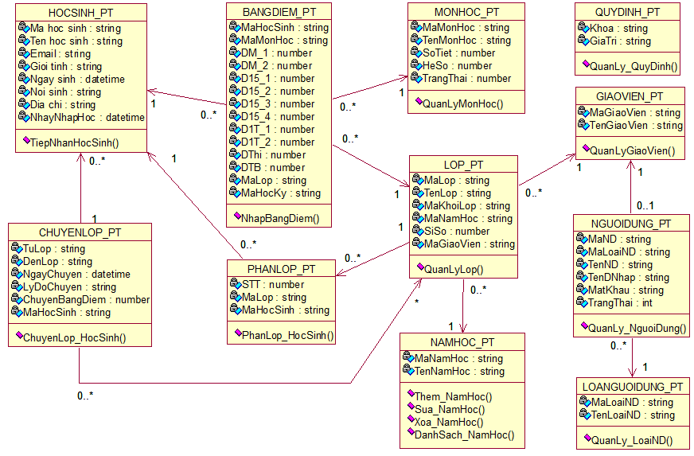

Hình 1. Sơ đồ lớp mức phân tích

* 1. Sơ đồ lớp mức thiết kế
     1. **BUS**

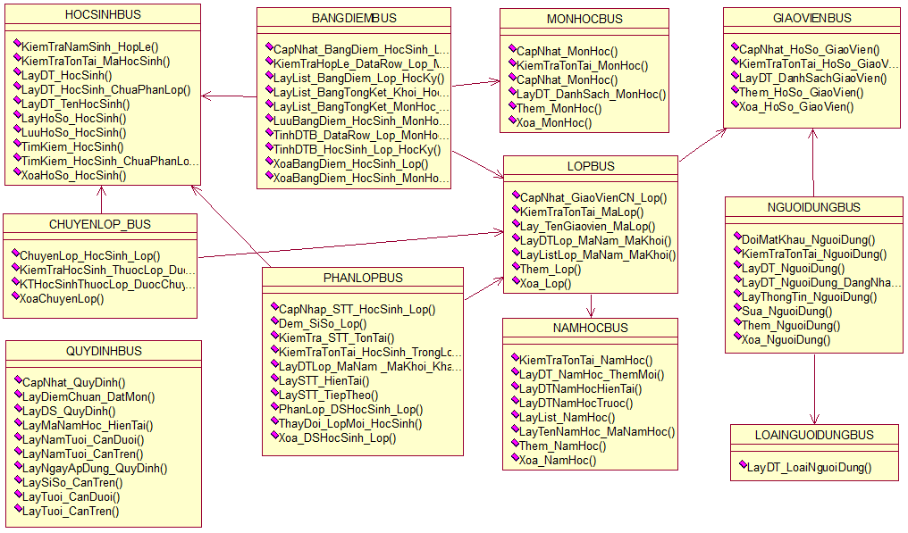

Hình 2. Sơ đồ lớp mức thiết kế - BUS

* + 1. **DTO**

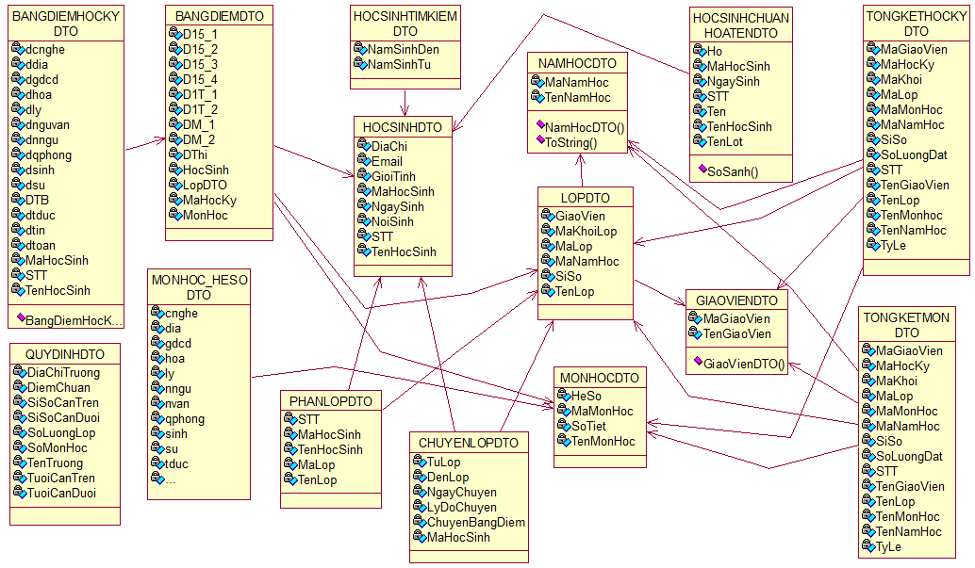

Hình 3. Sơ đồ lớp mức thiết kế - DTO

* + 1. **DAL**

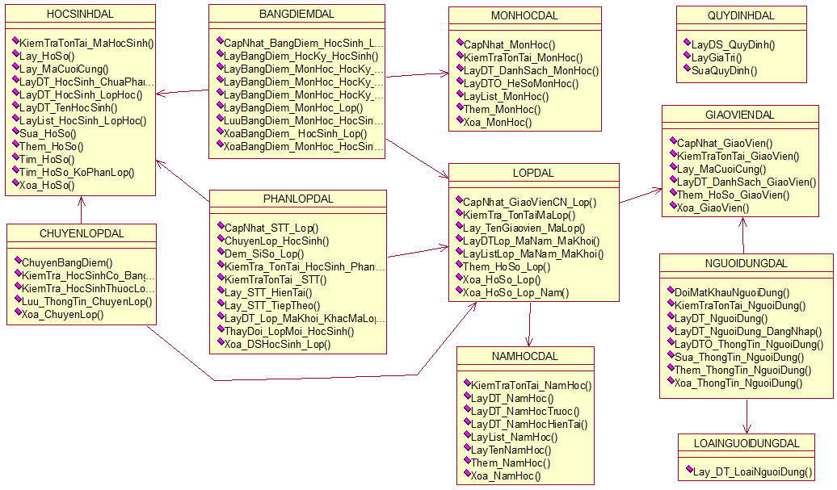

Hình 4. Sơ đồ lớp mức thiết kế - DAL

* 1. Thiết kế màn hình giao diện

1. **Sơ đồ màn hình tổng quát**

QUẢN LÝ HỌC SINH

Quản lý hồ sơ

Khai báo năm học

Quản lý năm học

Hệ số môn học

Danh sách lớp học

Hồ sơ giáo viên

Tiếp nhận học sinh

Tìm kiếm học sinh

Phân lớp học sinh

Quản lý học tập

Nhập bảng điểm môn học

Bảng điểm học kỳ

Tổng kết môn học

Tổng kết học kỳ

Hệ thống

Quản lý người dùng

Cấu hình kết nối tạo dữ liệu mẫu

Thông tin chương trình

1. **Màn hình chính với các phân quyền khác nhau**
2. **Bảng phân quyền**

|  |  |  |  |  |
| --- | --- | --- | --- | --- |
| **Quyền** | **Quản trị viên** | **Hiệu trưởng** | **Giáo vụ** | **Giáo viên** |
| - Quản lý quy định của chương trình | Có | Có | Không | Không |
| - Quản lý năm học | Có | Có | Có | Không |
| - Quản lý môn học | Có | Có | Có | Không |
| - Quản lý lớp học | Có | Có | Có | Không |
| - Quản lý giáo viên | Có | Có | Có | Không |
| - Tiếp nhận học sinh | Có | Có | Có | Không |
| - Phân lớp học sinh | Có | Có | Có | Không |
| - Tìm kiếm học sinh | Có | Có | Có | Có |
| - Quản lý bảng điểm | Có | Có | Có | Không |
| - Lập báo cáo tổng kết môn học, học kỳ | Có | Có | Có | Không |
| - Quản lý người dùng | Có | Có | Có | Không |
| - Cấu hình kết nối với máy chủ | Có | Có | Không | Không |
| - Xem thông tin chương trình | Có | Có | Có | Có |

1. **Màn hình chính với quyền quản trị viên**

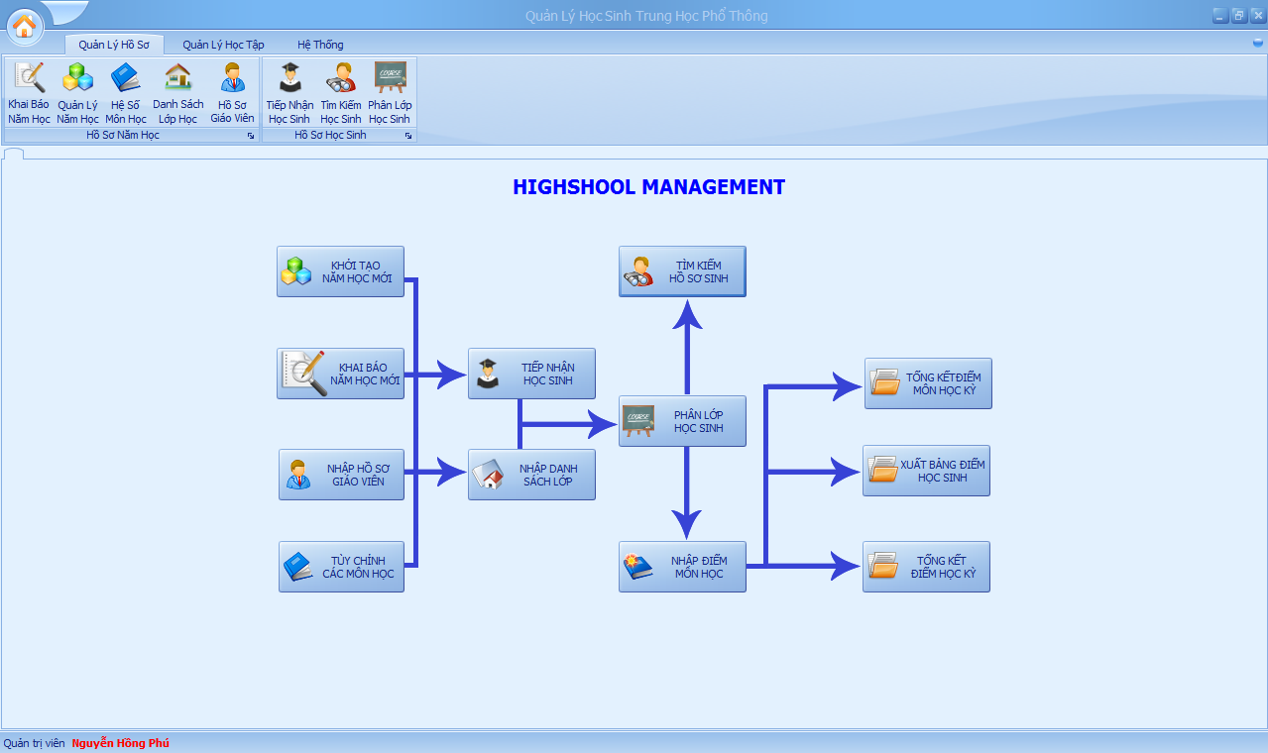

1. **Màn hình chính với quyền Hiệu trưởng**

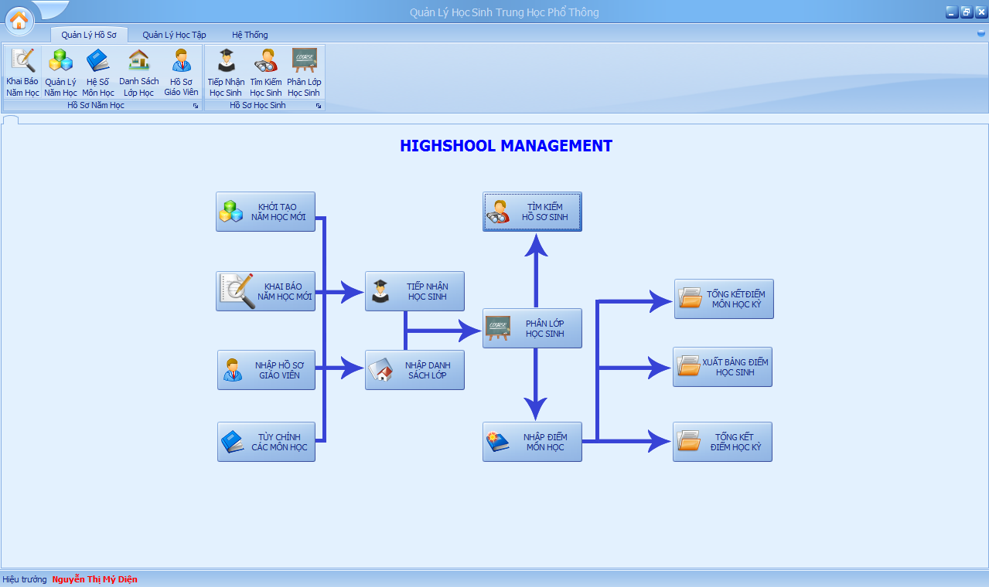

1. **Màn hình chính với quyền Giáo vụ**

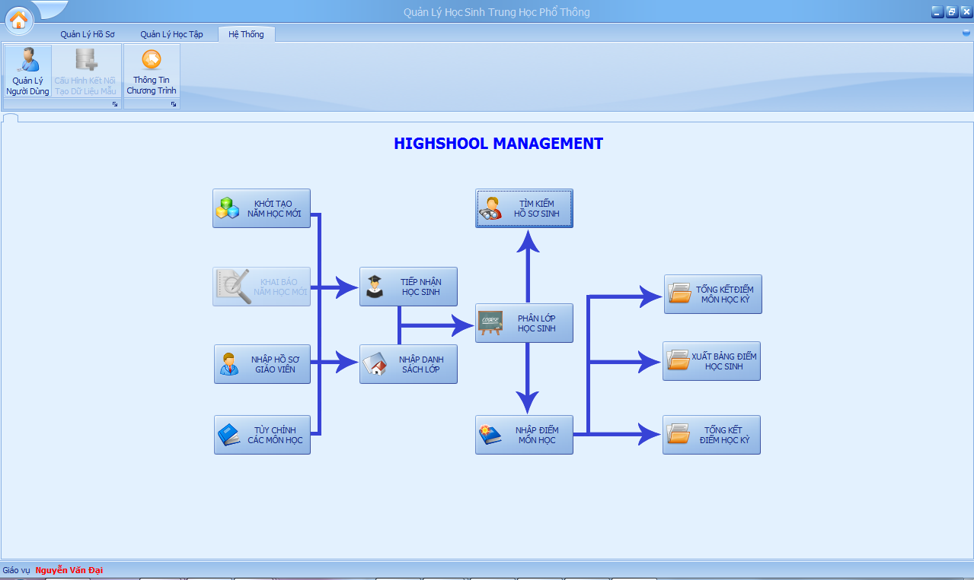

1. **Màn hình chính với quyền Giáo viên**

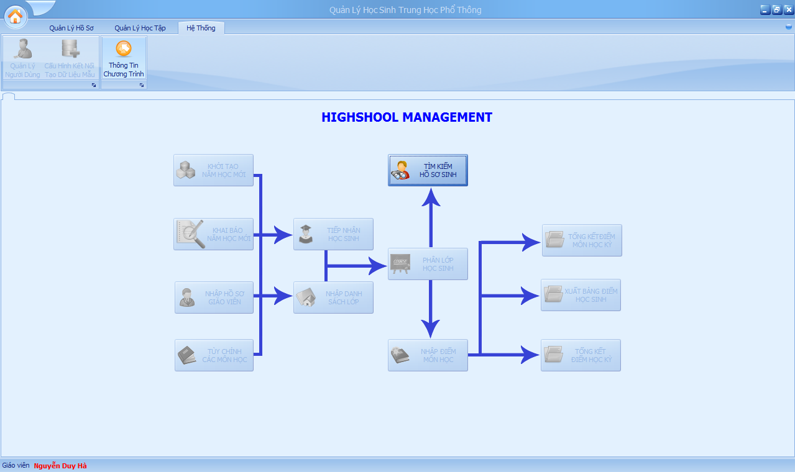

1. **Mô tả chi tiết từng màn hình**
2. **Menu chương trình**

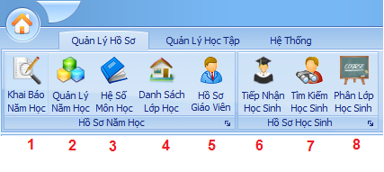

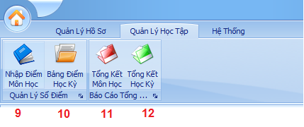

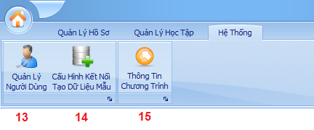

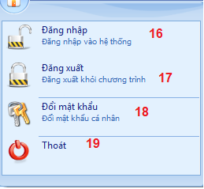

|  |  |  |
| --- | --- | --- |
| **STT** | **Tên xử lý** | **Điều kiện gọi thực hiện** |
| 1 | Mở form “Khai báo năm học”. | - Khi người dùng chọn tab menu “Quản Lý Hồ Sơ” và chọn menu “Khai Báo Năm Học”. |
| 2 | Mở form “Quản lý năm học”. | - Khi người dùng chọn tab menu “Quản Lý Hồ Sơ” và chọn menu “Quản Lý Năm Học”. |
| 3 | Mở form “Danh sách môn học”. | - Khi người dùng chọn tab menu “Quản Lý Hồ Sơ” và chọn menu “Hệ Số Môn Học”. |
| 4 | Mở form “Danh sách lớp học”. | - Khi người dùng chọn tab menu “Quản Lý Hồ Sơ” và chọn menu “Danh Sách Lớp Học”. |
| 5 | Mở form “Danh sách giáo viên”. | - Khi người dùng chọn tab menu “Quản Lý Hồ Sơ” và chọn menu “Hồ Sơ Giáo Viên”. |
| 6 | Mở form “Tiếp nhận học sinh”. | - Khi người dùng chọn tab menu “Quản Lý Hồ Sơ” và chọn menu “Tiếp Nhận Học Sinh”. |
| 7 | Mở form “Tìm kiếm học sinh”. | - Khi người dùng chọn tab menu “Quản Lý Hồ Sơ” và chọn menu “Tìm Kiếm Học Sinh”. |
| 8 | Mở form “Phân lớp học sinh”. | - Khi người dùng chọn tab menu “Quản Lý Hồ Sơ” và chọn menu “Phân Lớp Học Sinh”. |
| 9 | Mở form “Bảng điểm môn học”. | - Khi người dùng chọn tab menu “Quản Lý Học Tập” và chọn menu “Nhập Điểm Môn Học”. |
| 10 | Mở form “Bảng điểm học kỳ”. | - Khi người dùng chọn tab menu “Quản Lý Học Tập” và chọn menu “Bảng Điểm Học Kỳ”. |
| 11 | Mở form “Báo cáo tổng kết môn học”. | - Khi người dùng chọn tab menu “Quản Lý Học Tập” và chọn menu “Tổng Kết Môn Học”. |
| 12 | Mở form “Báo cáo tổng kết học kỳ”. | - Khi người dùng chọn tab menu “Quản Lý Học Tập” và chọn menu “Tổng Kết Học Kỳ”. |
| 13 | Mở dialog “Quản lý người dùng”. | - Khi người dùng chọn tab menu “Hệ Thống” và chọn menu “Quản Lý Người Dùng”. |
| 14 | Mở dialog “Cấu hình kết nối với máy chủ”. | - Khi người dùng chọn tab menu “Hệ Thống” và chọn menu “Cấu hình Kết Nối Tạo Dữ Liệu Mẫu”. |
| 15 | Mở dialog “Thông tin chương trình”. | - Khi người dùng chọn tab menu “Hệ Thống” và chọn menu “Thông Tin Chương Trình”. |
| 16 | Mở dialog “Đăng nhập hệ thống”. | - Khi bắt đầu chạy chương trình. |
| 17 | Mở dialog “Đăng nhập hệ thống”. | - Khi người dùng chọn “Đăng xuất”. |
| 18 | Mở dialog “Đổi mật khẩu”. | - Khi chọn “Đổi mật khẩu”. |
| 19 | Đóng chương trình. | - Khi chọn “Thoát”. |

1. **Màn hình khai báo năm học mới (thay đổi quy định)**

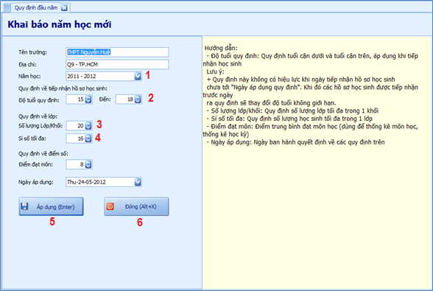

|  |  |  |
| --- | --- | --- |
| **STT** | **Tên xử lý** | **Điều kiện gọi thực hiện** |
| 1 | - Hiển thị các thông tin quy định sẵn có. | - Khi người dùng mở form. |
| 2 | - Thông báo lỗi nếu có trường quy định nào nhập không hợp lệ. | - Khi người dùng nhập thông tin quy định mới hoặc cập nhật quy định cũ, nhấn nút “Áp dụng” hoặc nhấn phím “Enter”. |
| 3 | - Thông báo lỗi khi người dùng nhập tên trường, địa chỉ nhỏ hơn 3 kí tự. | - Khi người dùng nhập thông tin quy định mới hoặc cập nhật quy định cũ, nhấn nút “Áp dụng” hoặc nhấn phím “Enter”. |
| 4 | - Ghi nhận thông tin các quy định vào hệ thống.  Thông báo cập nhật quy định thành công. | - Khi người dùng nhập thông tin quy định mới hoặc cập nhật quy định cũ, nhấn nút “Áp dụng” hoặc nhấn phím “Enter”. |
| 5 | - Thoát màn hình quản lý quy định. | - Khi người dùng nhấn nút “Đóng” hoặc nhấn tổ hợp phím “Alt+X”. |

1. **Màn hình quản lý năm học**

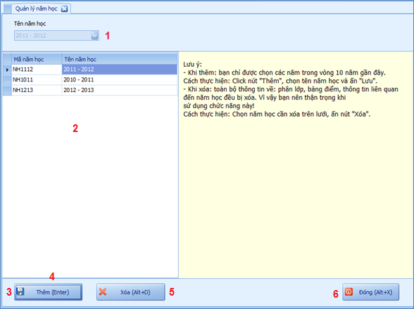

|  |  |  |
| --- | --- | --- |
| **STT** | **Tên xử lý** | **Điều kiện gọi thực hiện** |
| 1 | Lấy danh sách Tên năm học | - Khi người dùng mở form hoặc nhấn nút “Thêm” (hoặc nhấn phím “Enter”). |
| 2 | Lấy danh sách Mã năm học, Tên năm học. | - Khi người dùng mở form. |
| 3 | Bật combobox Tên năm học, lấy danh sách Tên năm học. | - Khi người dùng nhấn nút “Thêm” hoặc nhấn phím “Enter”. |
| 4 | Ghi nhận thông tin năm học. | - Khi người dùng nhấn nút “Lưu” hoặc nhấn phím “Enter”. |
| 5 | Xóa thông tin năm học được chọn trên gridview. | - Khi người dùng nhấn nút “Xóa” hoặc nhấn tổ hợp phím “Alt+D”. |
| 6 | Đóng form. | - Khi người dùng nhấn nút “Đóng” hoặc nhấn tổ hợp phím “Alt+X”. |

1. **Màn hình quản lý môn học**

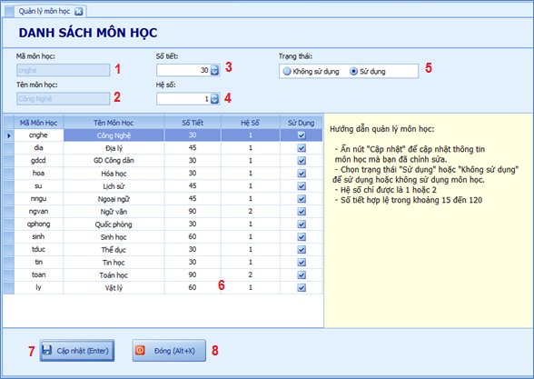

|  |  |  |
| --- | --- | --- |
| **STT** | **Tên xử lý** | **Điều kiện gọi thực hiện** |
| 1 | - Lấy danh sách Mã môn học. | - Khi người dùng mở form. |
| 2 | - Lấy danh sách Tên môn học. | - Khi người dùng mở form. |
| 3 | - Lấy Số tiết của môn học. | - Khi người dùng mở form. |
| 4 | - Lấy Hệ số của môn học. | - Khi người dùng mở form. |
| 5 | - Lấy thông tin Trạng thái của môn học. | - Khi người dùng mở form. |
| 6 | - Hiển thị danh sách tất cả môn học.  - Thay đổi giá trị các hiển thị trên các textbox và combobox tương ứng với thông tin trên một dòng của gridview | - Khi người dùng mở form.  - Nhấn chuột chọn một dòng trên gridview. |
| 7 | - Ghi thông tin môn học xuống cơ sở dữ liệu và thông báo đã cập nhật thành công môn học. | - Khi người thay đổi thông tin môn học và nhấn nút “Cập nhật” hoặc nhấn phím “Enter”. |
| 8 | - Thoát khỏi màn hình quản lý môn học. | - Nhấn nút “Đóng” hoặc nhấn tổ hợp phím “Alt+X”. |

1. **Màn hình quản lý lớp học**

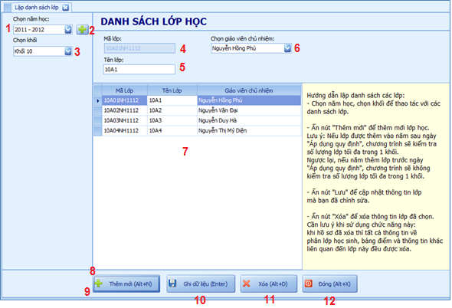

|  |  |  |
| --- | --- | --- |
| **STT** | **Tên xử lý** | **Điều kiện gọi thực hiện** |
| 1 | Lấy danh sách Tên năm học. | - Khi người dùng mở form. |
| 2 | Mở form Quản lý năm học. | - Khi người dùng nhấn chọn button. |
| 3 | Lấy danh sách khối lớp. | - Khi người dùng mở form |
| 4 | Lấy danh sách Mã lớp, phát sinh mã lớp mới. | - Khi người dùng mở form, nhấn nút “Thêm mới” hoặc nhấn tổ hợp phím “Alt+N”. |
| 5 | Lấy danh sách Tên lớp. | - Khi người dùng mở form, nhấn nút “Thêm mới” hoặc nhấn tổ hợp phím “Alt+N”. |
| 6 | Lấy danh sách Tên giáo viên chủ nhiệm. | - Khi người dùng mở form, nhấn nút “Thêm mới” hoặc nhấn tổ hợp phím “Alt+N”. |
| 7 | Lấy danh sách lớp học. | - Khi người dùng mở form. |
| 8 | Phát sinh Mã lớp dựa vào năm học, khối lớp được chọn và tên lớp nhập vào. | - Khi người dùng nhấn nút “Thêm mới” và nhập Tên lớp. |
| 9 | Load lại form, không nhập. | - Khi người dùng nhấn nút “Không nhập”. |
| 10 | Ghi nhận thông tin lớp vào hệ thống. | - Khi người dùng nhấn nút “Lưu” hoặc nhấn phím “Enter”. |
| 11 | Xóa thông tin lớp được chọn trên gridview. | - Khi người dùng nhấn nút “Xóa” hoặc nhấn tổ hợp phím “Alt+D”. |
| 12 | Đóng form. | - Khi người dùng nhấn nút “Đóng” hoặc nhấn tổ hợp phím “Alt+X”. |

1. **Màn hình quản lý giáo viên**

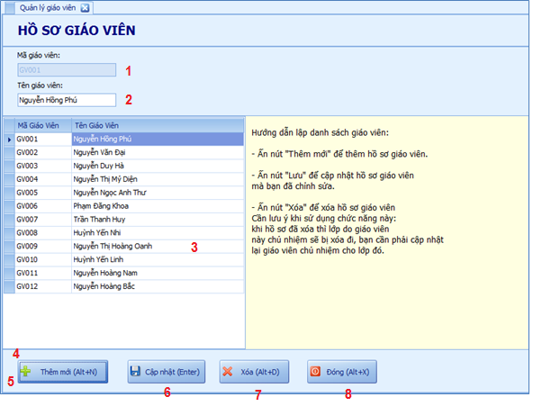

|  |  |  |
| --- | --- | --- |
| **STT** | **Tên xử lý** | **Điều kiện gọi thực hiện** |
| 1 | Lấy danh sách Mã giáo viên | - Khi người dùng mở form. |
| 2 | Lấy danh sách Tên giáo viên | - Khi người dùng mở form. |
| 3 | Lấy thông tin danh sách giáo viên | - Khi người dùng mở form. |
| 4 | Phát sinh Mã giáo viên | - Khi người dùng nhấn nút “Thêm mới” hoặc nhấn tổ hợp phím “Alt+N”. |
| 5 | Hủy bỏ thao tác thêm mới. | - Khi người dùng nhấn nút “Không nhâp” |
| 6 | Ghi thông tin giáo viên vào cơ sở dữ liệu và thông báo thao tác cập nhật giáo viên thành công. | - Khi người dùng nhấn nút “Lưu hồ sơ” hoặc nhấn “Cập nhật” khi sửa hồ sơ hoặc nhấn phím “Enter”. |
| 7 | Xóa giáo viên tương ứng với dòng được chọn trên gridview. | - Khi người dùng nhấn nút “Xóa” hay nhấn tổ hợp phím “Alt+ D”. |
| 8 | Đóng form. | - Khi người dùng nhấn nút “Đóng” hoặc nhấn tổ hợp phím “Alt+X”. |

1. **Màn hình tiếp nhận học sinh**

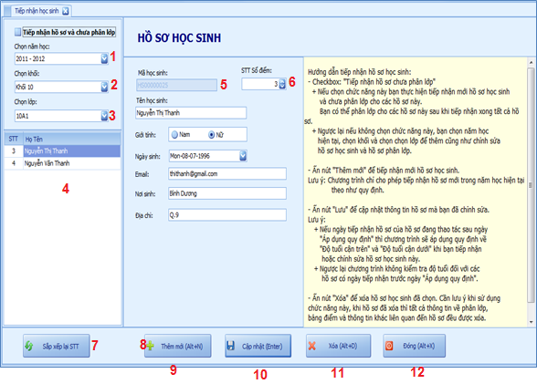

|  |  |  |
| --- | --- | --- |
| **STT** | **Tên xử lý** | **Điều kiện gọi thực hiện** |
| 1 | Lấy danh sách năm học. | - Khi người dùng mở form. |
| 2 | Lấy danh sách khối lớp. | - Khi người dùng mở form. |
| 3 | Lấy danh sách lớp. | - Khi người dùng mở form. |
| 4 | Lấy danh sách học sinh. | - Khi người dùng mở form. |
| 5 | Lấy mã học sinh. | - Khi người dùng mở form. |
| 6 | Lấy STT. | - Khi người dùng mở form. |
| 7 | Sắp xếp lại STT học sinh. | - Khi người dùng nhấn nút “Sắp xếp lại STT”. |
| 8 | Phát sinh mã học sinh. | - Khi người dùng nhấn nút “Thêm mới” hoặc nhấn tổ hợp phím “Alt+N”. |
| 9 | Hủy bỏ thao tác thêm. | - Khi người dùng nhấn nút “Không nhập”. |
| 10 | Ghi thông tin học sinh vào cơ sở dữ liệu. | - Khi người dùng nhấn nút “Lưu hồ sơ” hoặc nhấn “Cập nhật” khi sửa hồ sơ hoặc nhấn phím “Enter”. |
| 11 | Xóa thông tin học sinh. | - Khi người dùng nhấn nút “Xóa” hoặc nhấn tổ hợp phím “Alt+D”. |
| 12 | Đóng form. | - Khi người dùng nhấn nút “Đóng” hoặc nhấn tổ hợp phím “Alt+X”. |

1. **Màn hình tìm kiếm học sinh**

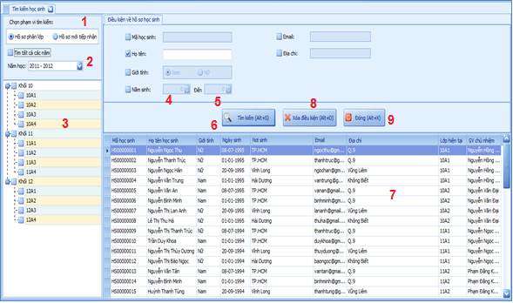

|  |  |  |
| --- | --- | --- |
| **STT** | **Tên xử lý** | **Điều kiện gọi thực hiện** |
| 1 | Chọn phạm vi tìm kiếm. | - Khi người dùng mở form. |
| 2 | Lấy danh sách năm học. | - Khi người dùng mở form. |
| 3 | Lấy danh sách khối lớp. | - Khi người dùng mở form. |
| 4 | Quy định năm sinh từ không âm và nhỏ hơn 5 chữ số. | - Khi người dùng chọn checkbox tìm kiếm năm sinh và nhập thông tin năm sinh tìm kiếm |
| 5 | Quy định năm sinh đến không âm và nhỏ hơn 5 chữ số. | - Khi người dùng chọn checkbox tìm kiếm năm sinh và nhập thông tin năm sinh tìm kiếm |
| 6 | Tìm kiếm học sinh dựa vào thông tin đã nhập. | - Khi người dùng nhấn nút “Tìm kiếm” hoặc nhấp tổ hợp phím “Alt+S”. |
| 7 | Hiển thị thông tin học sinh tìm kiếm được trên gridview. | - Khi người dùng nhấn nút “Tìm kiếm” hoặc nhấp tổ hợp phím “Alt+S”. |
| 8 | Xóa điều kiện tìm kiếm. | - Khi người dùng nhấn nút “Xóa điều kiện” hoặc nhấp tổ hợp phím “Alt+D”. |
| 9 | Đóng form. | - Khi người dùng nhấn nút “Đóng” hoặc nhấp tổ hợp phím “Alt+X”. |

1. **Màn hình phân lớp học sinh**

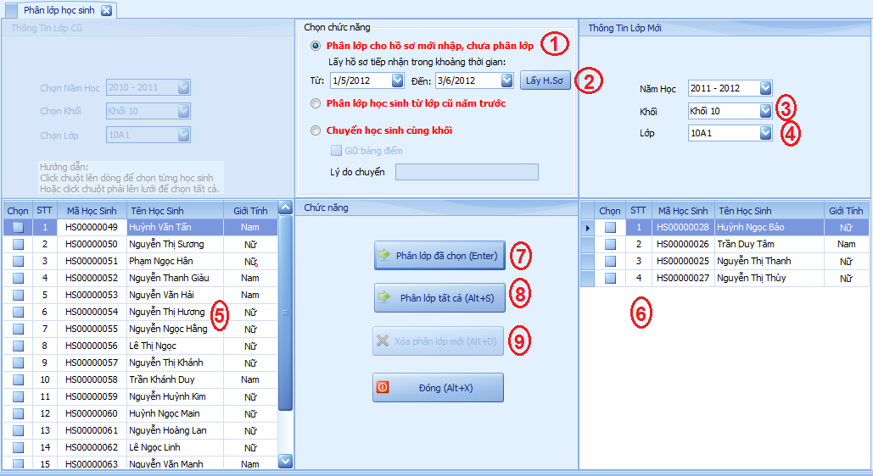

|  |  |  |
| --- | --- | --- |
| **STT** | **Tên xử lý** | **Điều kiện gọi thực hiện** |
| 1 | - Hiển thị giao diện phân lớp cho hồ sơ mới nhập.  - Hiển thị lưới danh sách học sinh chưa phân lớp.  - Hiển thị combobox năm học hiện tại theo quy định.  - Hiển thị combobox khối.  - Hiển thị combobox lớp theo năm và khối.  - Hiển thị lưới danh sách học sinh lớp hiện tại dựa vào lớp. | - Khi người dùng chọn radiobutton “Phân lớp cho hồ sơ mới nhập, chưa phân lớp”. |
| 2 | Hiển thị lại lưới học sinh chưa phân lớp dựa vào khoảng thời gian tiếp nhận đã chọn. | - Khi người dùng chọn khoảng thời gian tiếp nhận và nhấn vào nút “Lấy H.Sơ” |
| 3 | - Hiển thị lại combobox lớp theo khối và năm hiện tại  - Hiển thị lại danh sách học sinh trên lưới thông tin lớp mới dựa vào lớp hiện tại | - Khi người dùng chọn combobox khối. |
| 4 | - Hiển thị lại danh sách học sinh trên lưới thông tin lớp mới dựa vào lớp hiện tại. | - Khi người dùng chọn combobox lớp. |
| 5 | - Hiển thị nút “Phân lớp đã chọn” và “Phân lớp tất cả”.  - Ẩn nút “Xóa phân lớp mới”. | - Khi người dùng di chuyển chuột qua vùng lưới học sinh chưa phân lớp. |
| 6 | - Ẩn nút “Phân lớp đã chọn” và “Phân lớp tất cả”.  - Hiển thị nút “Xóa phân lớp mới”. | Khi người dùng di chuyển chuột qua vùng lưới học sinh lớp mới. |
| 7 | - Thông báo nếu chưa chọn học sinh nào.  - Thông báo nếu lớp đã đủ học sinh theo quy định.  - Ghi phân lớp các học sinh đã chọn xuống hệ thống.  - Cập nhật lại số thứ tự lớp mới  - Hiển thị lại lưới học sinh chưa phân lớp và học sinh lớp mới. | - Khi người dùng chọn học sinh trên lưới học sinh chưa phân lớp và nhấn nút “Phân lớp đã chọn” hoặc ấn phím Enter. |
| 8 | - Chọn tất cả học sinh trên lưới học sinh chưa phân lớp  - Thực hiện nút “Phân lớp đã chọn” | - Khi người dùng nhấn nút “Phân lớp tất cả” hoặc nhấn tổ hợp phím “Alt+S”. |
| 9 | - Thông báo nếu không có học sinh nào được chọn.  - Thực hiện xóa phân lớp danh sách học sinh đã chọn trong hệ thống. | - Khi người dùng chọn học sinh trên lưới lớp mới và nhấn nút “Xóa phân lớp mới” hoặc nhấn tổ hợp phím “Alt+D”. |

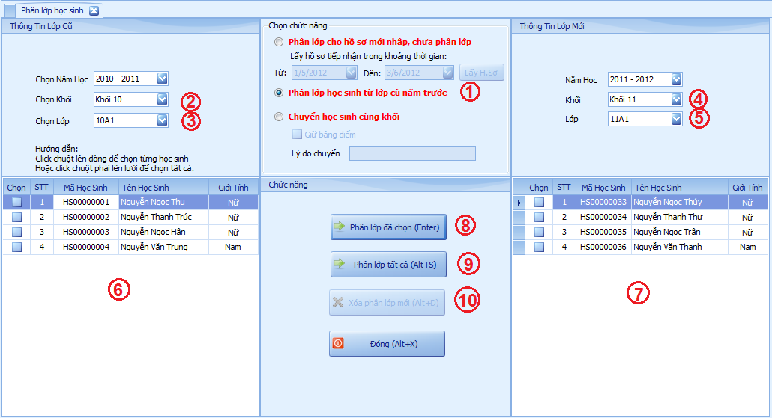

|  |  |  |
| --- | --- | --- |
| **STT** | **Tên xử lý** | **Điều kiện gọi thực hiện** |
| 1 | - Hiển thị giao diện phân lớp cho học sinh từ lớp cũ năm trước.  - Thông báo nếu không tồn tại năm trước (dựa vào năm hiện tại theo quy dịnh).  - Hiển thị combobox năm cũ dựa vào quy định năm hiện tại.  - Hiển thị combobox năm hiện tại dựa vào quy định năm hiện tại.  - Hiển thị combobox khối năm cũ và năm hiện tại.  - Hiển thị combobox lớp năm cũ và năm hiện tại.  - Hiển thị lưới danh sách học sinh năm cũ và năm hiện tại dựa vào lớp. | - Khi người dùng chọn radiobutton “Phân lớp cho học sinh từ lớp cũ năm trước”. |
| 2 | - Hiển thị lại combobox lớp năm cũ theo khối và năm cũ  - Hiển thị lại danh sách học sinh trên lưới năm cũ dựa vào lớp năm cũ | - Khi người dùng chọn combobox khối năm cũ. |
| 3 | - Hiển thị lại danh sách học sinh trên lưới năm cũ dựa vào lớp năm cũ | - Khi người dùng chọn combobox lớp năm cũ. |
| 4 | - Hiển thị lại combobox lớp năm hiện tại theo khối và năm hiện tại  - Hiển thị lại danh sách học sinh trên lưới năm hiện tại dựa vào lớp năm hiện tại | - Khi người dùng chọn combobox khối năm hiện tại. |
| 5 | - Hiển thị lại danh sách học sinh trên lưới năm hiện tại dựa vào lớp năm hiện tại | - Khi người dùng chọn combobox lớp năm hiện tại. |
| 6 | - Hiển thị nút “Phân lớp đã chọn” và “Phân lớp tất cả”  - Ẩn nút “Xóa phân lớp mới” | - Khi người dùng di chuyển chuột qua vùng lưới học sinh năm cũ. |
| 7 | - Ẩn nút “Phân lớp đã chọn” và “Phân lớp tất cả”  - Hiển thị nút “Xóa phân lớp mới” | - Khi người dùng di chuyển chuột qua vùng lưới học sinh năm hiện tại |
| 8 | - Thông báo nếu chưa chọn học sinh nào.  - Thông báo nếu lớp năm hiện tại đã đủ học sinh theo quy định.  - Ghi phân lớp các học sinh đã chọn xuống hệ thống.  - Cập nhật lại số thứ tự lớp hiện tại  - Hiển thị lại lưới học sinh lớp hiện tại. | - Khi người dùng chọn học sinh trên lưới học sinh năm cũ và nhấn nút “Phân lớp đã chọn” hoặc nhấn phím “Enter”. |
| 9 | - Chọn tất cả học sinh trên lưới học sinh năm cũ  - Thực hiện nút “Phân lớp đã chọn” | - Khi người dùng nhấn nút “Phân lớp tất cả” hoặc nhấn tổ hợp phím “Alt+S”. |
| 10 | - Thông báo nếu không có học sinh nào được chọn.  - Thực hiện xóa phân lớp danh sách học sinh đã chọn trong hệ thống | - Khi người dùng chọn học sinh trên lưới năm hiện tại và nhấn nút “Xóa phân lớp mới” hoặc nhấn tổ hợp phím “Alt+D”. |

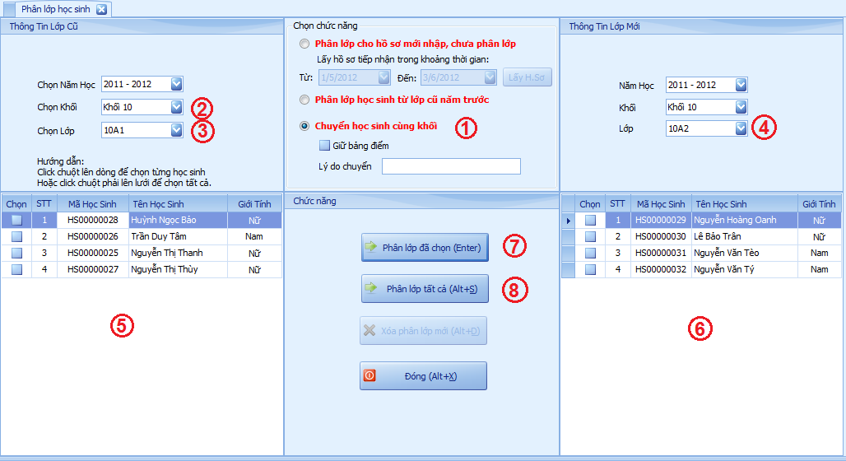

|  |  |  |
| --- | --- | --- |
| **STT** | **Tên xử lý** | **Điều kiện gọi thực hiện** |
| 1 | - Hiển thị giao diện chuyển học sinh cùng khối.  - Hiển thị combobox năm chuyển từ và chuyến đến dựa vào quy định năm hiện tại.  - Hiển thị combobox khối năm chuyển từ và chuyến đến.  - Hiển thị combobox lớp chuyển từ dựa vào năm và khối.  - Hiển thị combobox lớp chuyển đến dựa vào năm và khối bỏ bớt lớp chuyển từ.  - Hiển thị danh sách học sinh trên lưới chuyển từ, chuyển đến dựa vào lớp tương ứng. | - Khi người dùng chọn radiobutton “Chuyển học sinh cùng khối”. |
| 2 | - Chọn combobox khối chuyển đến với giá trị khối chuyển từ đã chọn.  - Hiển thị combobox lớp chuyển từ dựa vào năm và khối.  - Hiển thị combobox lớp chuyển đến dựa vào năm và khối bỏ bớt lớp chuyển từ đã chọn.  - Hiển thị danh sách học sinh trên lưới chuyển từ, chuyển đến dựa vào lớp tương ứng. | - Khi người dùng chọn combobox khối chuyển từ. |
| 3 | - Hiển thị danh sách học sinh trên lưới chuyển từ dựa vào lớp tương ứng.  - Hiển thị combobox lớp chuyển đến dựa vào năm và khối bỏ bớt lớp chuyển từ đã chọn.  - Hiển thị danh sách học sinh trên lưới chuyển từ, chuyển đến dựa vào lớp tương ứng. | - Khi người dùng chọn combobox lớp chuyển từ. |
| 4 | - Hiển thị danh sách học sinh trên lưới chuyển đến dựa vào lớp tương ứng. | - Khi người dùng chọn combobox lớp chuyển đến. |
| 5 | - Hiển thị nút “Phân lớp đã chọn” và “Phân lớp tất cả” | - Khi người dùng di chuyển chuột qua vùng lưới chuyển từ. |
| 6 | - Ẩn nút “Phân lớp đã chọn” và “Phân lớp tất cả” | - Khi người dùng di chuyển chuột qua vùng lưới chuyển đến. |
| 7 | - Thông báo nếu chưa chọn học sinh nào.  - Thông báo nếu lớp chuyển từ đã đủ học sinh theo quy định.  - Kiểm tra tồn tại trong danh sách học sinh trên lưới chuyển đến.  - Cập nhật bảng điểm học sinh với lớp chuyển đến nếu có chọn “Giữ bảng điểm”, xóa bảng điểm nếu không chọn.  - Ghi chuyển lớp các học sinh đã chọn xuống hệ thống.  - Cập nhật lại số thứ tự lớp hiện tại  - Hiển thị lại lưới chuyển từ và chuyển đến. | - Khi người dùng chọn học sinh trên lưới chuyển từ và nhấn nút “Phân lớp đã chọn” hoặc nhấn phím “Enter”. |
| 8 | - Chọn tất cả học sinh trên lưới chuyển từ  - Thực hiện nút “Phân lớp đã chọn” | - Khi người dùng nhấn nút “Phân lớp tất cả” hoặc nhấn tổ hợp phím “Alt+S”. |

1. **Màn hình bảng điểm môn học**

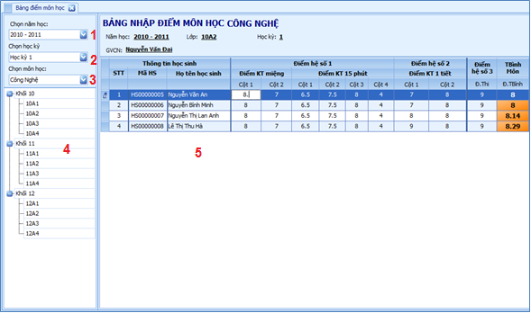

|  |  |  |
| --- | --- | --- |
| **STT** | **Tên xử lý** | **Điều kiện gọi thực hiện** |
| 1 | Lấy danh sách năm học. | - Khi người dùng mở form. |
| 2 | Lấy danh sách học kỳ. | - Khi người dùng mở form. |
| 3 | Lấy danh sách môn học. | - Khi người dùng mở form. |
| 4 | Lấy danh sách lớp. | - Khi người dùng mở form. |
| 5 | - Hiển thị danh sách học sinh, điểm của học sinh dựa vào năm học, học kỳ, môn học, lớp đã chọn.  - Cho phép nguời dùng nhập điểm trên gridview.  - Ngăn người dùng nhập điểm sai.  - Tính điểm trung bình.  - Ngăn người dùng nhập không đủ cột điểm. | - Khi người dùng mở form, chọn năm học, học kỳ, môn học, lớp và chọn 1 dòng trên gridview để nhập điểm.  - Khi người dùng nhập điểm sai trên gridview và đưa chuột ra khỏi cột.  - Khi người dùng nhập đủ 4 cột điểm (điểm miệng, điểm 15 phút, điểm 1 tiết, điểm thi) và đưa chuột ra khỏi dòng nhập điểm.  - Khi người dùng nhập không đủ cột điểm trên gridview và đưa chuột ra khỏi dòng nhập điểm. |

1. **Màn hình báo cáo bảng điểm học kỳ**

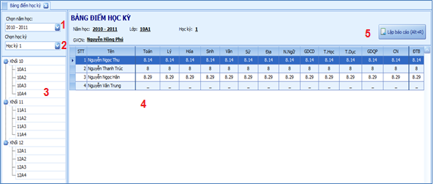

|  |  |  |
| --- | --- | --- |
| **STT** | **Tên xử lý** | **Điều kiện gọi thực hiện** |
| 1 | Lấy danh sách năm học. | - Khi người dùng mở form. |
| 2 | Lấy danh sách học kỳ. | - Khi người dùng mở form. |
| 3 | Lấy danh sách lớp. | - Khi người dùng mở form. |
| 4 | Lấy danh sách học sinh, điểm tất cả các môn của học sinh dựa vào năm học, học kỳ, lớp đã chọn. | - Khi người dùng mở form, chọn năm học, học kỳ, lớp. |
| 5 | Hiển thị báo cáo về điểm tất cả các môn học của học sinh dựa vào năm học, học kỳ, lớp đã chọn. | - Khi người dùng nhấn nút “Lập báo cáo” hoặc nhấn tổ hợp phím “Alt+R”. |

1. **Màn hình báo cáo tổng kết môn học**

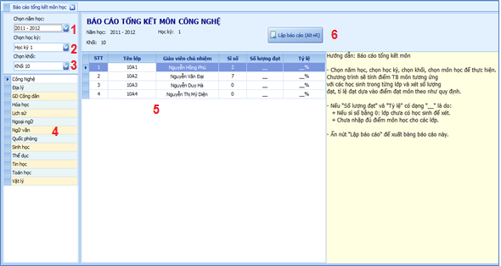

|  |  |  |
| --- | --- | --- |
| **STT** | **Tên xử lý** | **Điều kiện gọi thực hiện** |
| 1 | Lấy danh sách năm học. | - Khi người dùng mở form. |
| 2 | Lấy danh sách học kỳ. | - Khi người dùng mở form. |
| 3 | Lấy danh sách khối lớp. | - Khi người dùng mở form. |
| 4 | Lấy danh sách môn học. | - Khi người dùng mở form. |
| 5 | Lấy sĩ số của các lớp trong năm học, học kỳ, khối lớp, môn học được chọn, số lượng học sinh của mỗi lớp có điểm trung bình của môn học được chọn lớn hơn hoặc bằng điểm đạt môn, tính tỷ lệ số lượng đạt/sĩ số. | - Khi người dùng mở form, chọn năm học, học kỳ, khối lớp, môn học. |
| 6 | Hiển thị báo cáo về sĩ số, số lượng đạt, tỷ lệ của các lớp trong năm học, học kỳ, khối lớp, môn học được chọn. | - Khi người dùng nhấn nút “Lập báo cáo” hoặc nhấn tổ hợp phím “Alt+R”. |

1. **Màn hình báo cáo tổng kết học kỳ**

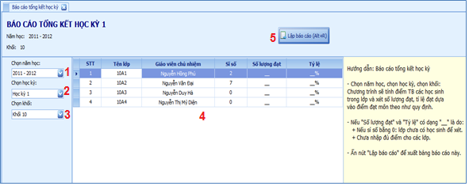

|  |  |  |
| --- | --- | --- |
| **STT** | **Tên xử lý** | **Điều kiện gọi thực hiện** |
| 1 | Lấy danh sách năm học. | - Khi người dùng mở form. |
| 2 | Lấy danh sách học kỳ. | - Khi người dùng mở form. |
| 3 | Lấy danh sách khối lớp. | - Khi người dùng mở form. |
| 4 | Lấy sĩ số của các lớp trong năm học, học kỳ, khối lớp được chọn, số lượng học sinh của mỗi lớp có điểm trung bình của tất cả môn học lớn hơn hoặc bằng điểm đạt môn, tính tỷ lệ số lượng đạt/sĩ số. | - Khi người dùng mở form, chọn năm học, học kỳ, lớp. |
| 5 | Hiển thị báo cáo về sĩ số, số lượng đạt, tỷ lệ của các lớp trong năm học, học kỳ, khối lớp được chọn. | - Khi người dùng nhấn nút “Lập báo cáo” hoặc nhấn tổ hợp phím “Alt+R”. |

1. **Màn hình quản lý người dùng**

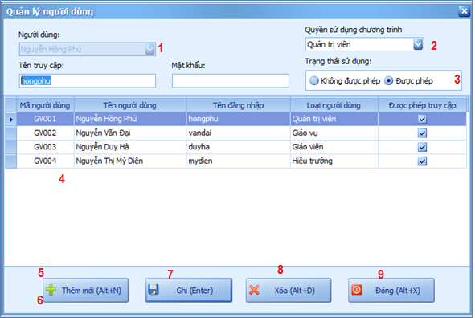

|  |  |  |
| --- | --- | --- |
| **STT** | **Tên xử lý** | **Điều kiện gọi thực hiện** |
| 1 | Lấy danh sách giáo viên. | - Khi người dùng mở form. |
| 2 | Lấy danh sách quyền sử dụng. | - Khi người dùng mở form. |
| 3 | Lấy thông tin trạng thái sử dụng. | - Khi người dùng mở form. |
| 4 | Hiển thị danh sách người dùng. | - Khi người dùng mở form. |
| 5 | Bật combobox Người dùng, hiển thị Tên giáo viên trong danh sách giáo viên. | - Khi người dùng nhấn nút “Thêm mới” hoăc nhấn tổ hợp phím “Alt+N”. |
| 6 | Hủy bỏ thao tác thêm. | - Khi người dùng nhấn nút “Không nhập”. |
| 7 | Ghi thông tin người dùng vào hệ thống. | - Khi người dùng nhấn nút “Ghi” hoặc nhấn phím “Enter”. |
| 8 | Xóa thông tin người dùng. | - Khi người dùng chọn 1 dòng trên gridview và nhấn nút “Xóa” hoăc nhấn tổ hợp phím “Alt+D”. |
| 9 | Đóng form. | - Khi người dùng nhấn nút “Đóng” hoặc nhấn tổ hợp phím “Alt+X”. |

|  |  |  |
| --- | --- | --- |
| **STT** | **Tên xử lý** | **Điều kiện gọi thực hiện** |
| 1 | Hiển thị tên giáo viên trong danh sách giáo viên. |  |
| 2 |  |  |
| 3 |  |  |
| 4 |  |  |

1. **Màn hình đăng nhập**

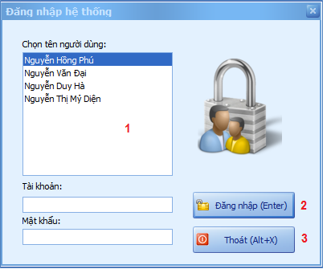

|  |  |  |
| --- | --- | --- |
| **STT** | **Tên xử lý** | **Điều kiện gọi thực hiện** |
| 1 | Mật khẩu không chính xác. | - Khi người dùng chọn tên người dùng, nhập mật khẩu không đúng và nhấn nút “Đăng nhập” hoăc nhấn phím “Enter”. |
| 2 | Đăng nhập vào chương trình. | - Khi người dùng chọn tên người dùng, nhập mật khẩu đúng và nhấn nút “Đăng nhập” hoăc nhấn phím “Enter”. |
| 3 | Thoát, không đăng nhập. | - Khi người dùng nhấn nút “Thoát” hoặc nhấn tổ hợp phím “Alt+X”. |

1. **Màn hình đổi mật khẩu**

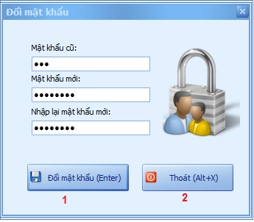

|  |  |  |
| --- | --- | --- |
| **STT** | **Tên xử lý** | **Điều kiện gọi thực hiện** |
| 1 | Mật khẩu cũ không hợp lệ. | - Khi người dùng nhập mật khẩu hiện tại không đúng và nhấn nút “Đổi mật khẩu” hoặc nhấn phím “Enter”. |
| 2 | Mật khẩu nhập lại không hợp lệ. | - Khi người dùng nhập mật khẩu hiện tại đúng, nhập mật khẩu mới, nhập lại mật khẩu không đúng với mật khẩu mới và nhấn nút “Đổi mật khẩu” hoặc nhấn phím “Enter”. |
| 3 | Đổi mật khẩu thành công. | - Khi người dùng nhập mật khẩu hiện tại đúng, mật khẩu mới và nhập lại mật khẩu mới đúng và nhấn nút “Đổi mật khẩu” hoặc nhấn phím “Enter”. |
| 4 | Thoát, không đổi mật khẩu. | - Khi người dùng nhấn nút “Thoát” hoặc nhấn tổ hợp phím “Alt+X”. |

1. **Màn hình cấu hình kết nối tạo dữ liệu mẫu**

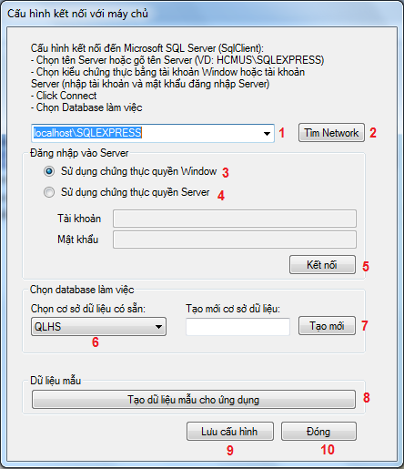

|  |  |  |
| --- | --- | --- |
| **STT** | **Tên xử lý** | **Điều kiện gọi thực hiện** |
| 1 | Chọn Database để kết nối. | - Khi người dùng mở form. |
| 2 | Tìm kiếm và kiểm tra Database. | - Khi người dùng nhấn nút “Tìm Network”. |
| 3 | Sử dụng tên đăng nhập, mật khẩu của window để kết nối. | - Khi người dùng chọn “Sử dụng chứng thực quyền Window”. |
| 4 | Sử dụng tên đăng nhập, mật khẩu của server để kết nối. | - Khi người dùng chọn “Sử dụng chứng thực quyền Server”. |
| 5 | Kiểm tra tên đăng nhập, mật khẩu và kết nối với server. | - Khi người dùng nhấn nút “Kết nối”. |
| 6 | Lấy database có sẵn trên server. | - Khi người dùng chọn database trong combobox database. |
| 7 | Tạo mới database. | - Khi người dùng nhập tên database và nhấn nút “Tạo mới”. |
| 8 | Lấy dữ liệu từ database đã chọn để sử dụng trong chương trình. | - Khi người dùng nhấn nút “Tạo dữ liệu mẫu cho ứng dụng”. |
| 9 | Lưu cấu hình kết nối. | - Khi người dùng nhấn nút “Lưu cấu hình”. |
| 10 | Đóng form. | - Khi người dùng nhấn nút “Đóng”. |

1. **Màn hình thông tin chương trình**

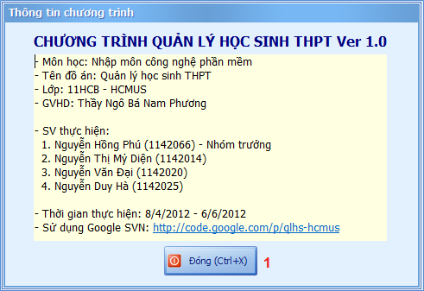

|  |  |  |
| --- | --- | --- |
| **STT** | **Tên xử lý** | **Điều kiện gọi thực hiện** |
| 1 | Đóng dialog. | - Khi người dùng nhấn nút “Thoát” hoặc nhấn tổ hợp phím “Ctrl+X”. |

1. **Xử lý màn hình (sequence diagram)**
   1. **Màn hình khai báo năm học mới (thay đổi quy định)**

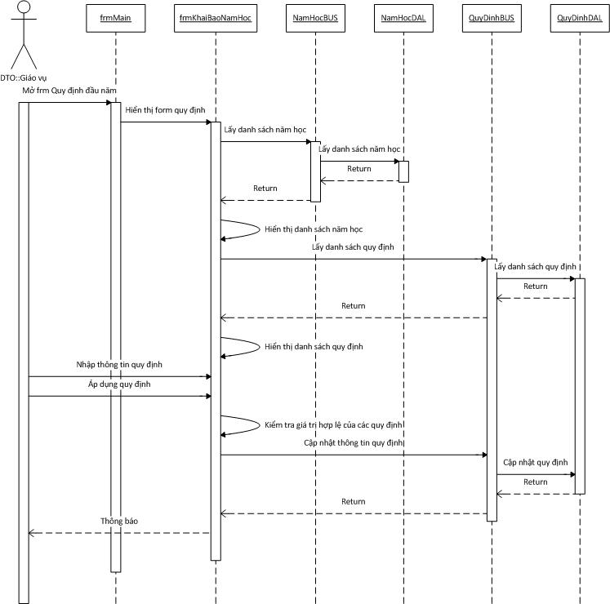

Hình 5. Sequence diagram khai báo năm học mới (thay đổi quy định)

* 1. **Màn hình quản lý năm học**

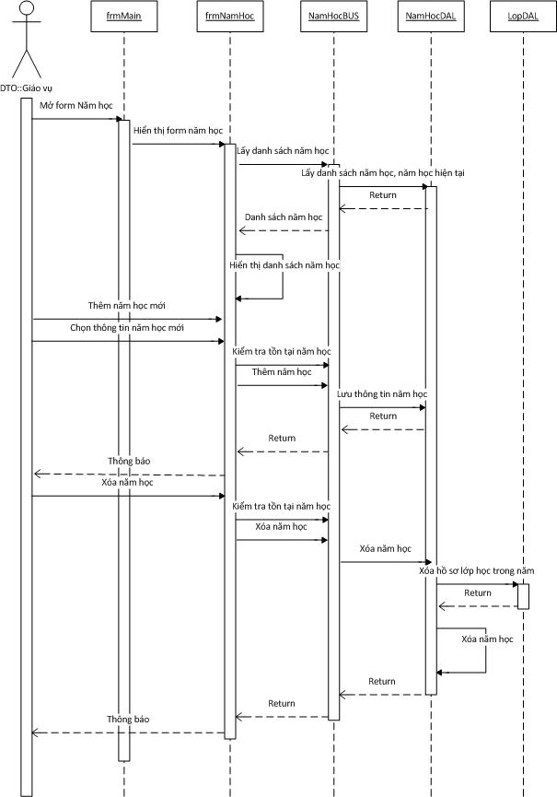

Hình 6. Sequence diagram quản lý năm học

* 1. **Màn hình quản lý môn học**

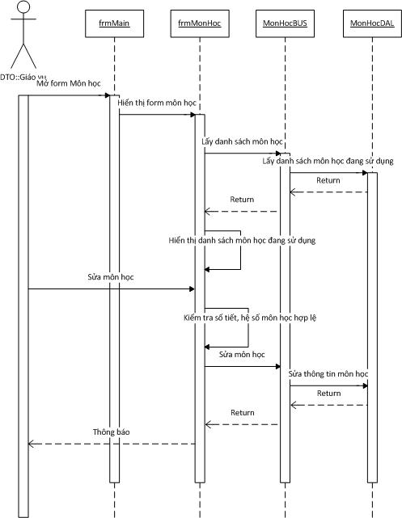

Hình 7. Sequence diagram quản lý môn học

* 1. **Màn hình quản lý lớp học**

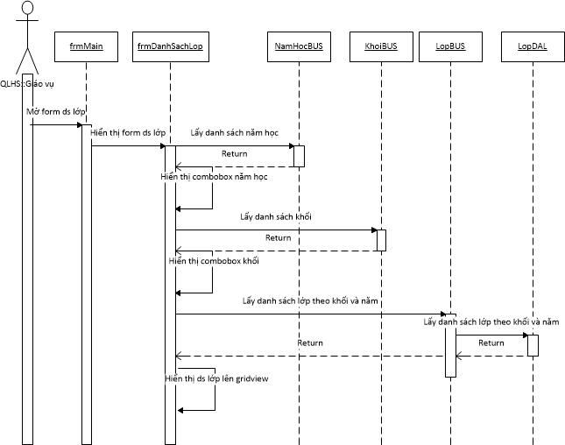

Hình 8. Sequence diagram mở form quản lý lớp học

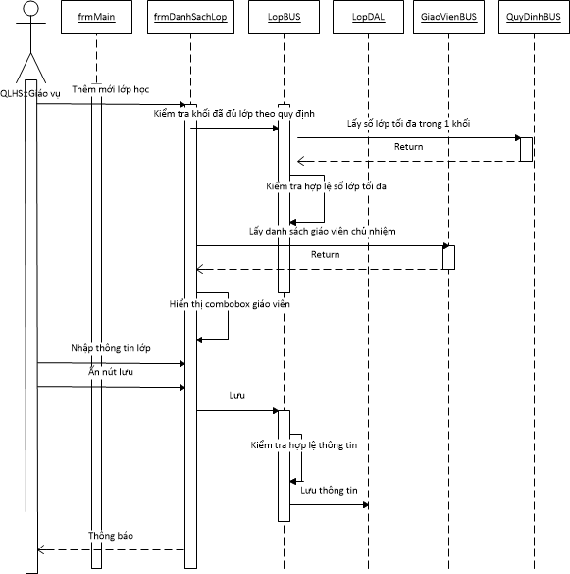

Hình 9. Sequence diagram thêm mới lớp học

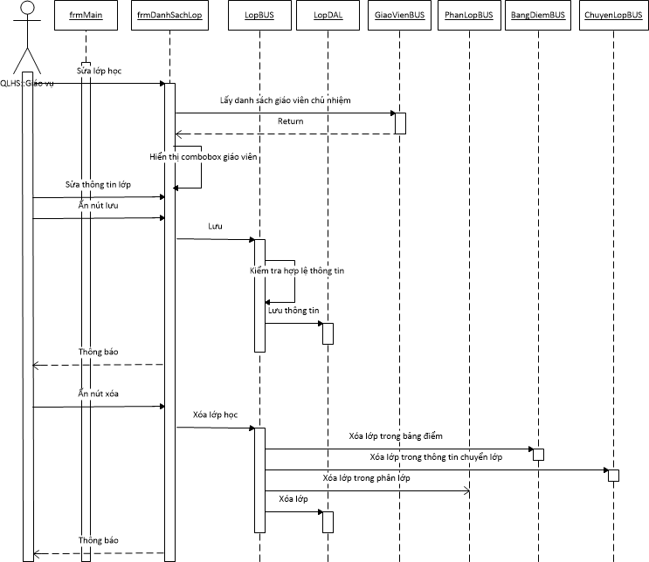

Hình 10. Sequence diagram sửa, xóa lớp học

* 1. **Màn hình quản lý giáo viên**

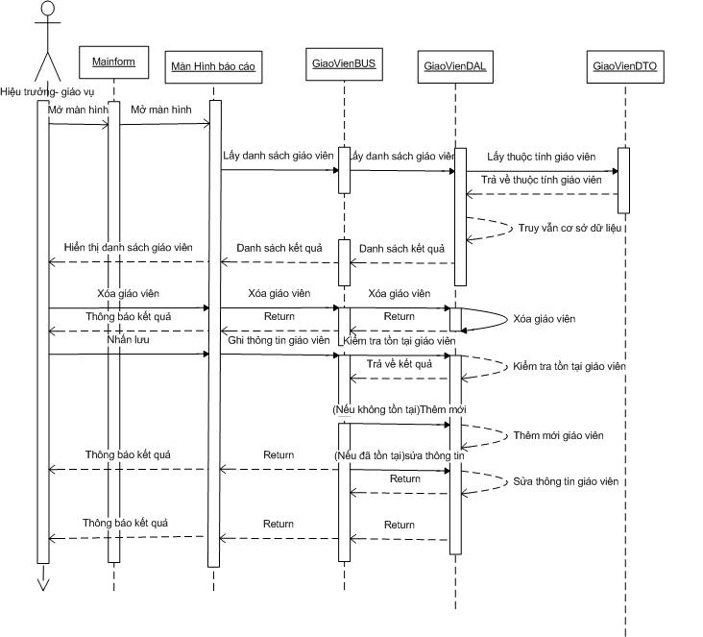

Hình 11. Sequence diagram quản lý giáo viên

* 1. **Màn hình tiếp nhận học sinh**

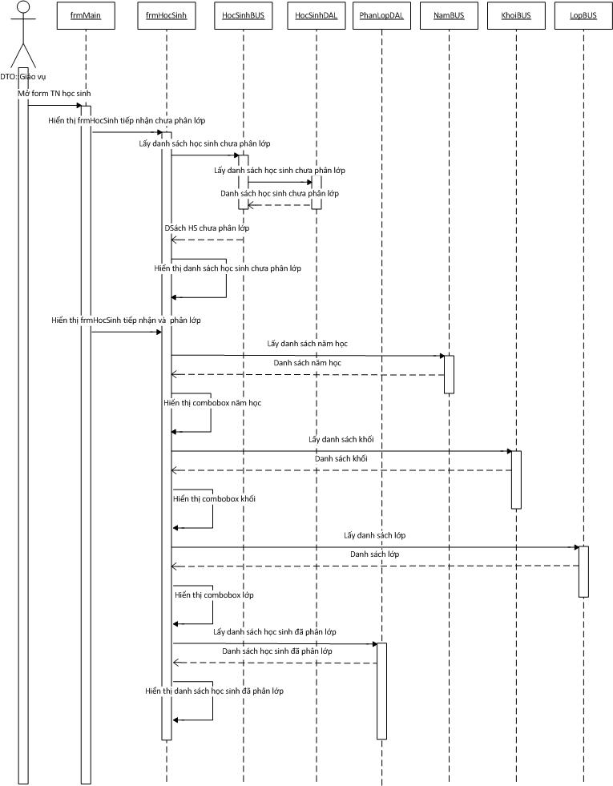

Hình 12. Sequence diagram mở form tiếp nhận học sinh

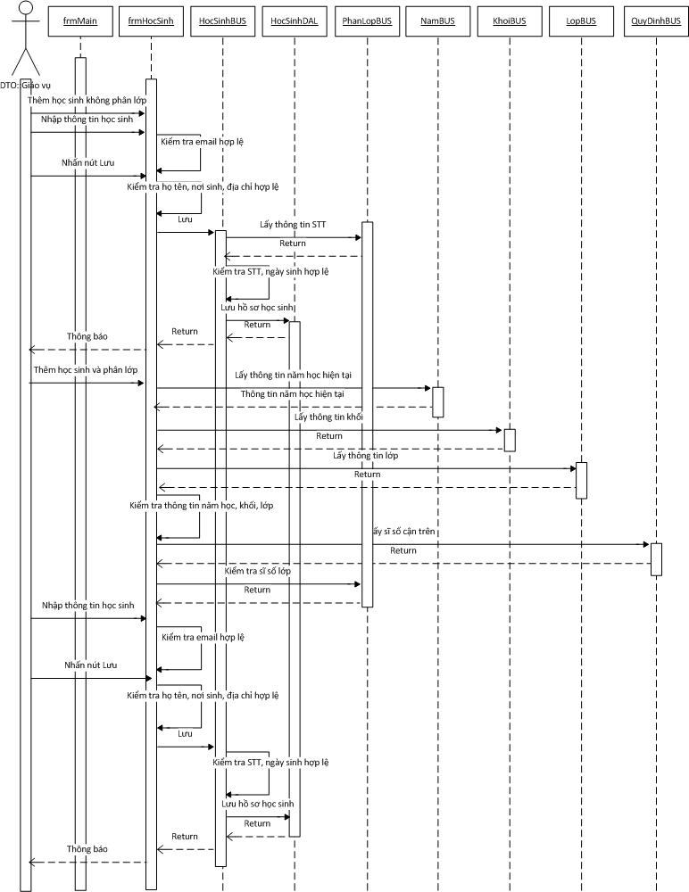

Hình 13. Sequence diagram thêm mới học sinh

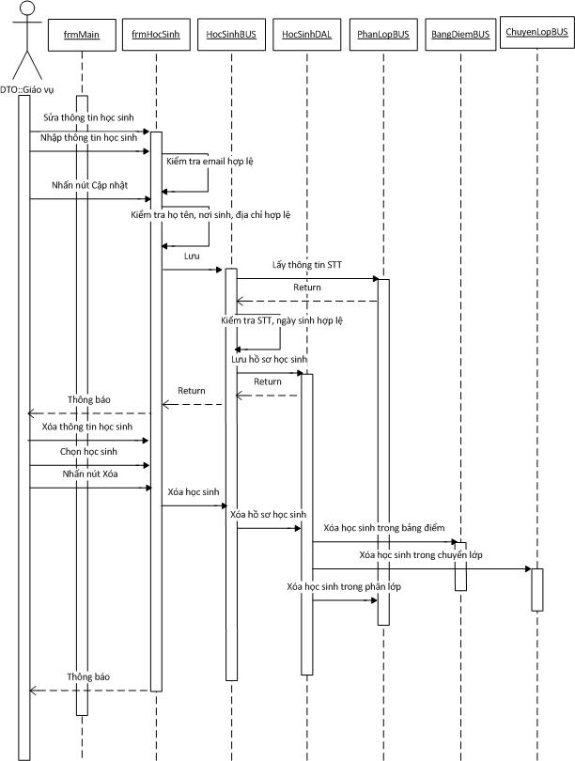

Hình 14. Sequence diagram sửa, xóa học sinh

* 1. **Màn hình tìm kiếm học sinh**

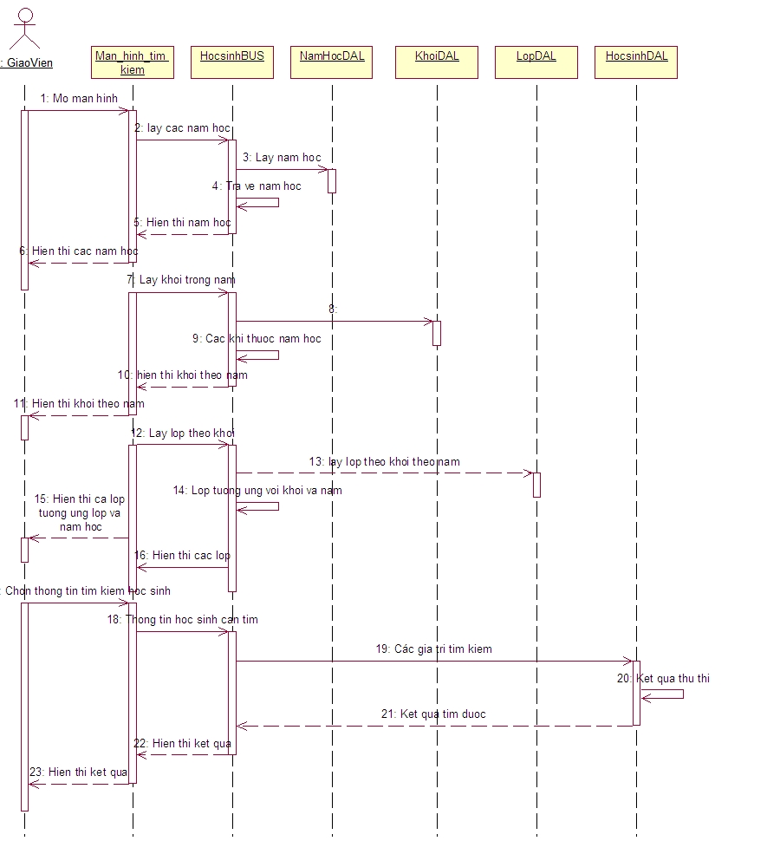

Hình 15. Sequence diagram tìm kiếm học sinh

* 1. **Màn hình phân lớp học sinh**

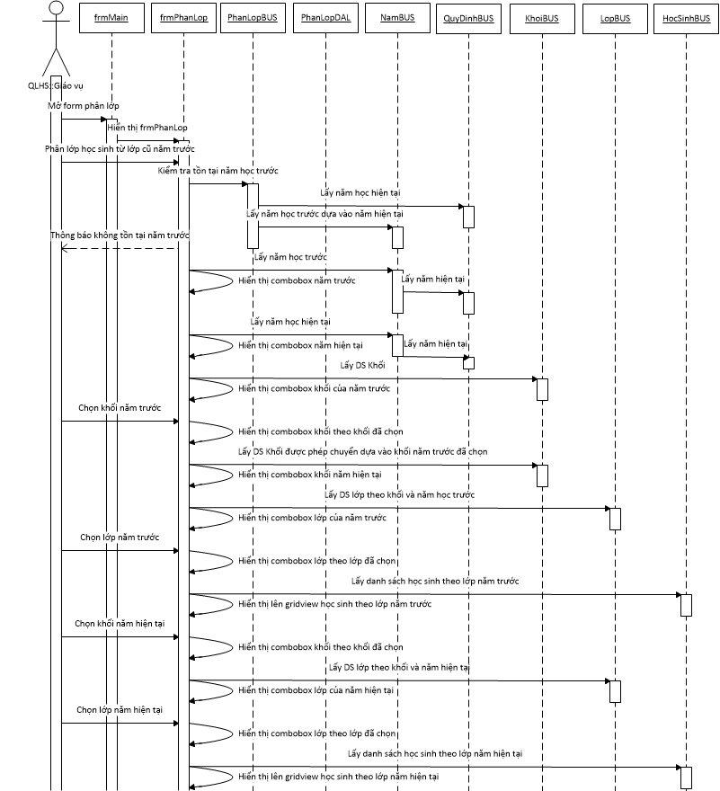

Hình 16. Sequence diagram phân lớp học sinh từ năm cũ

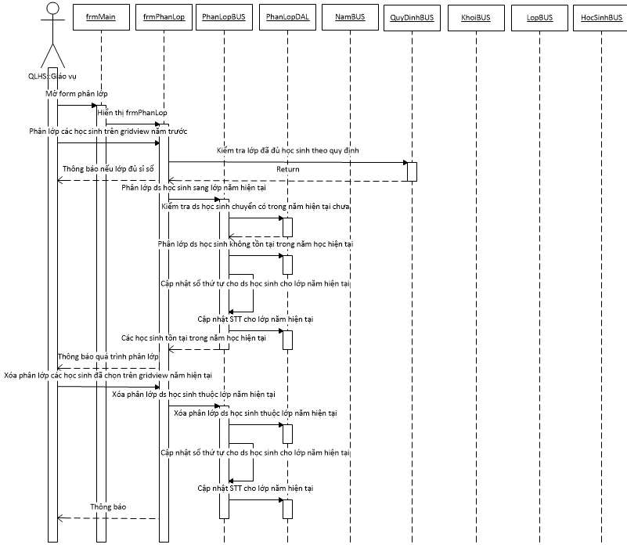

Hình 17. Sequence diagram phân lớp học sinh từ năm cũ (tt)

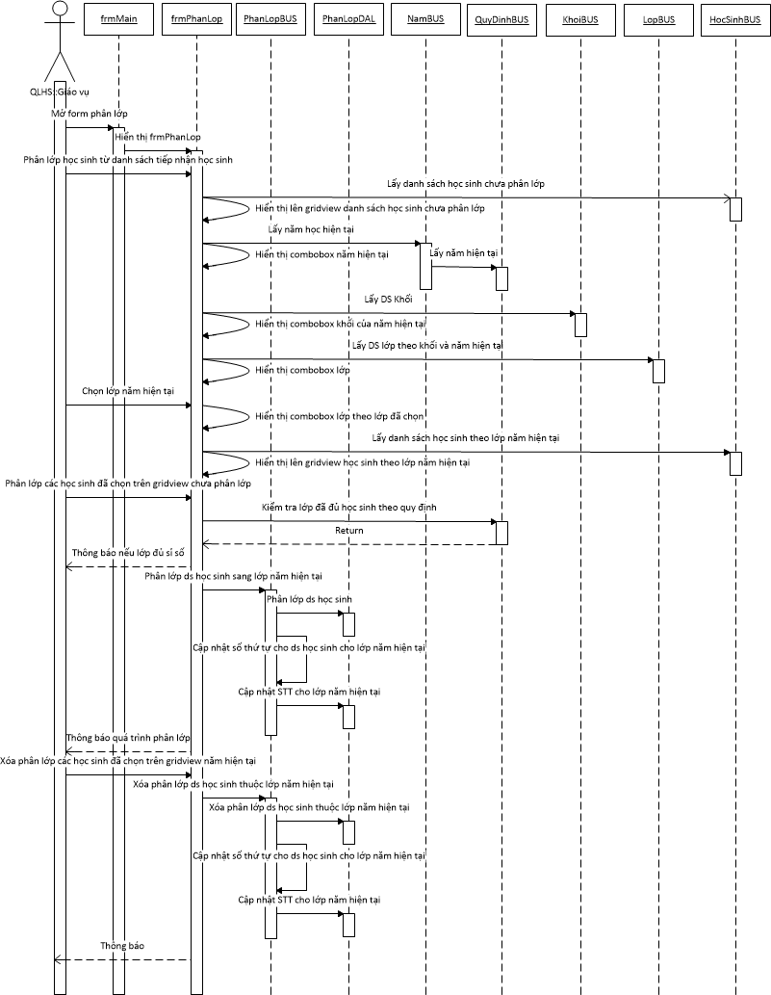

Hình 18. Sequence diagram phân lớp học sinh từ danh sách tiếp nhận

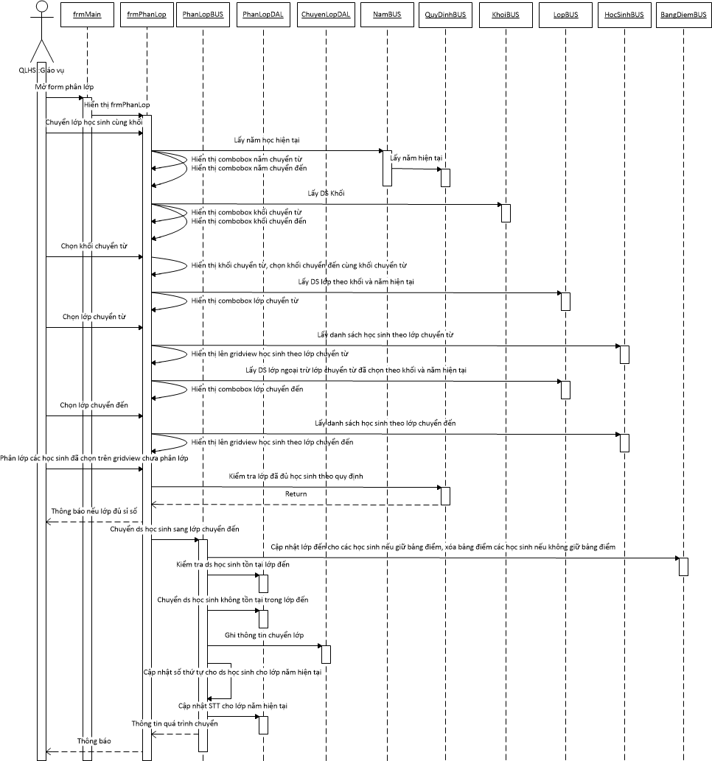

Hình 19. Sequence diagram chuyển lớp học sinh cùng khối

* 1. **Màn hình bảng điểm môn học**

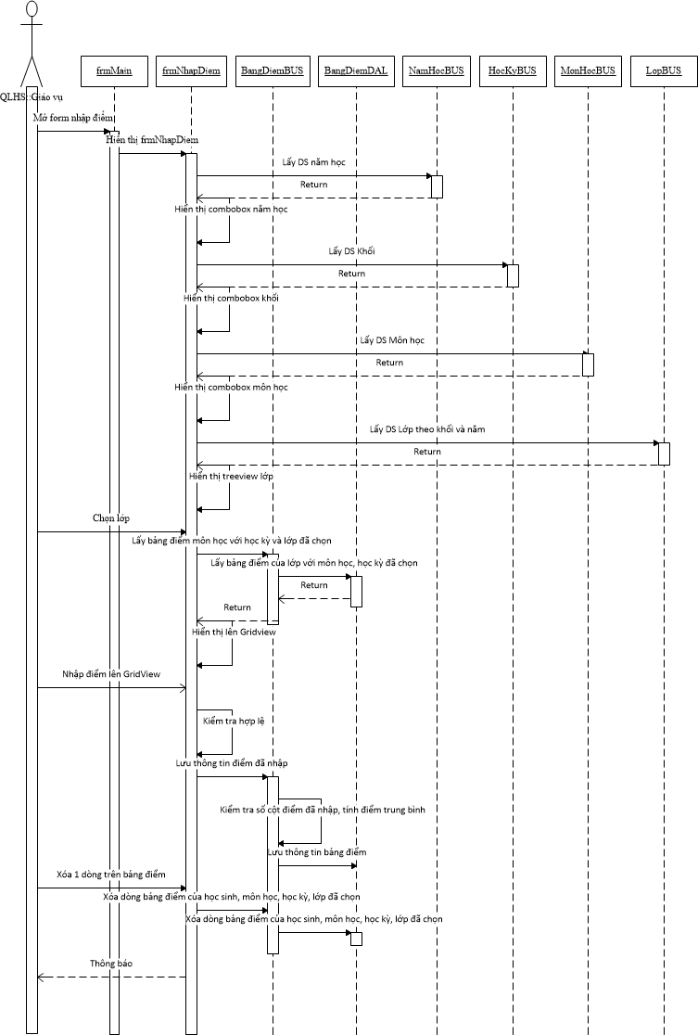

Hình 20. Sequence diagram quản lý bảng điểm

* 1. **Màn hình báo cáo bảng điểm học kỳ**

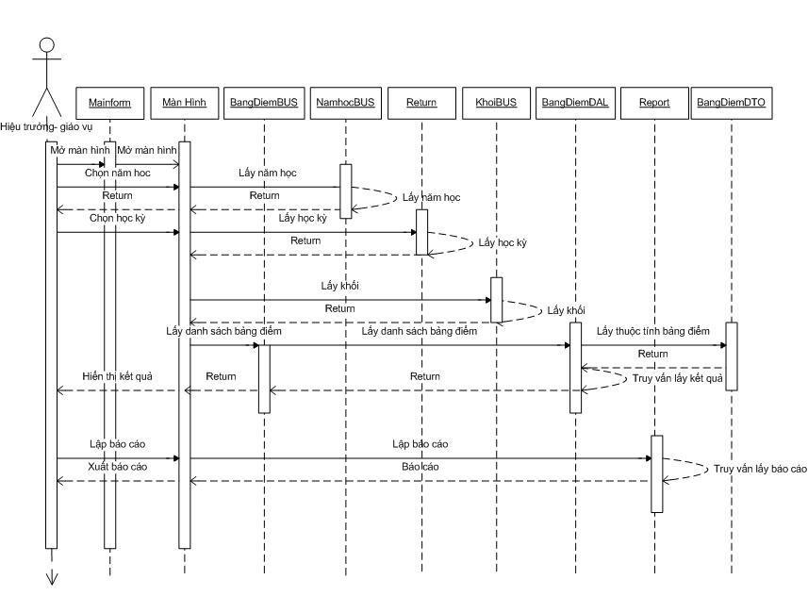

Hình 21. Sequence diagram báo cáo bảng điểm học kỳ

* 1. **Màn hình báo cáo tổng kết môn học**

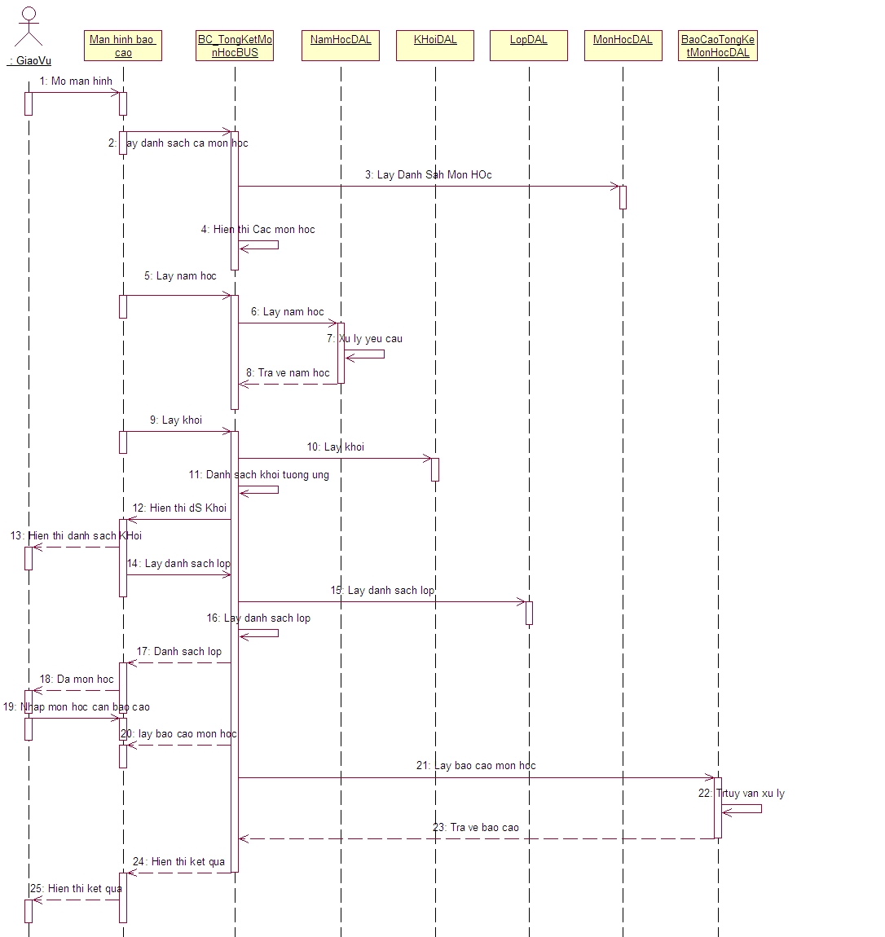

Hình 22. Sequence diagram báo cáo tổng kết môn học

* 1. **Màn hình báo cáo tổng kết học kỳ**

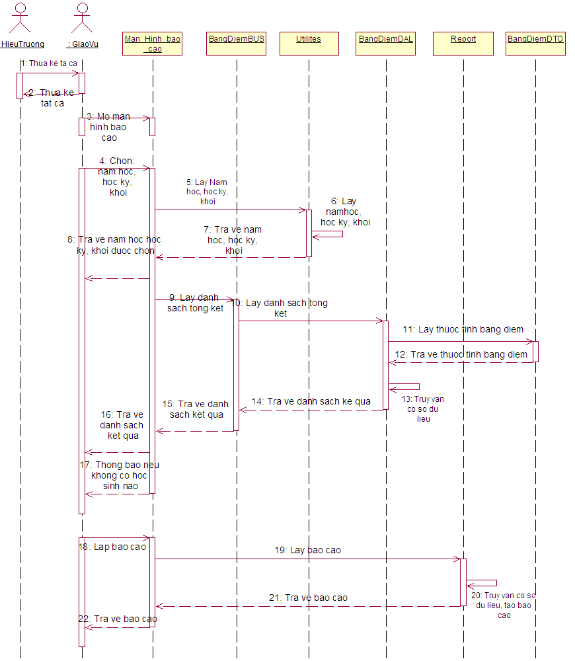

Hình 23. Sequence diagram báo cáo tổng kết học kỳ

* 1. **Màn hình quản lý người dùng**

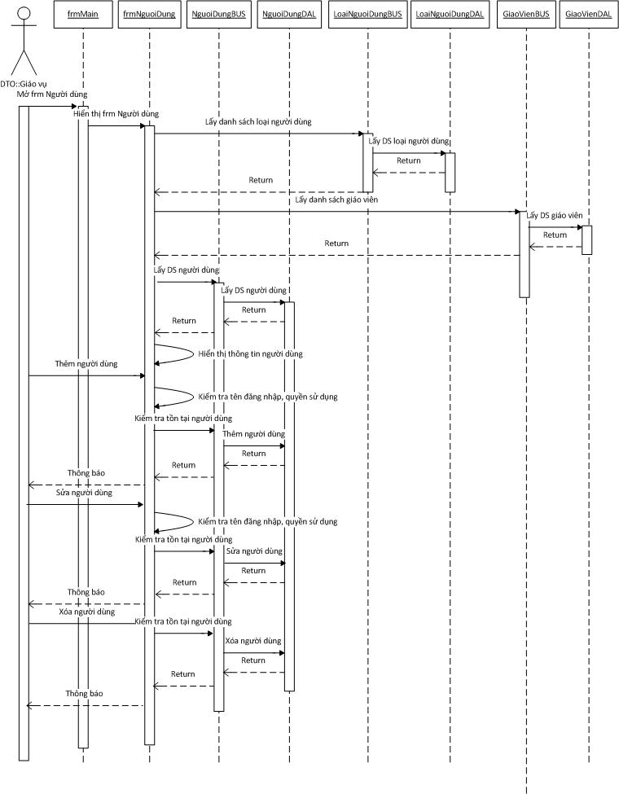

Hình 24. Sequence diagram quản lý người dùng

1. KIỂM THỬ PHẦN MỀM

--------🙣🙡🕮🙣🙡--------

1. **Thiết kế kịch bản kiểm thử**
2. **Màn hình khai báo năm học mới**
3. **Cập nhật quy định – Chưa nhập thông tin**

|  |  |
| --- | --- |
| **Bug ID** | 1 |
| **Title** | Test case **Cập nhật quy định** **– Chưa nhập thông tin** |
| **Tester** | Nguyễn Hồng Phú |
| **Coder** | Nguyễn Văn Đại |
| *Screen* |  |
| *Status* | *Close* |
| *Resolution* | *Solved* |
| **Test step** | 1. Không nhập gì.  2. Nhấn “**Áp dụng**”. |
| **Expected output** | Thông báo chưa nhập thông tin đầy đủ. |
| **Description** | Người dung phải nhập thông tin đầy đủ trên form. |

1. **Cập nhật quy định - Độ tuổi quy định không hợp lệ**

|  |  |
| --- | --- |
| **Bug ID** | 2 |
| **Title** | Test case **Cập nhật quy định - Độ tuổi quy định không hợp lệ** |
| **Tester** | Nguyễn Hồng Phú |
| **Coder** | Nguyễn Văn Đại |
| *Screen* |  |
| *Status* | *Close* |
| *Resolution* | *Solved* |
| **Test step** | 1. Nhập tuổi quy định không hợp lệ như: tuổi cận dưới nhỏ hơn 13, tuổi cận trên lớn hơn 65; tuổi cận dưới lớn hơn hoặc bằng tuổi cận trên.  2. Nhấn “**Áp dụng**”. |
| **Expected output** | Thông báo độ tuổi quy định không hợp lệ. |
| **Description** | Tuổi cận dưới phải lớn hơn 13, tuổi cận trên nhỏ hơn 65; tuổi cận dưới nhỏ hơn tuổi cận trên. |

1. **Cập nhật quy định - Số lượng lớp tối đa không hợp lệ**

|  |  |
| --- | --- |
| **Bug ID** | 3 |
| **Title** | Test case **Cập nhật quy định** **- Số lượng lớp tối đa không hợp lệ** |
| **Tester** | Nguyễn Hồng Phú |
| **Coder** | Nguyễn Văn Đại |
| *Screen* |  |
| *Status* | *Close* |
| *Resolution* | *Solved* |
| **Test step** | 1. Nhập quy định số lượng lớp tối đa trong 1 khối không hợp lệ như: nhập nhỏ hơn bằng 0.  2. Nhấn “**Áp dụng**”. |
| **Expected output** | Thông báo quy định số lượng lớp tối đa trong 1 khối không hợp lệ. |
| **Description** | Số lượng lớp tối đa trong 1 khối phải lớn hơn 0. |

1. **Cập nhật quy định - Sĩ số tối đa trong 1 lớp không hợp lệ**

|  |  |
| --- | --- |
| **Bug ID** | 4 |
| **Title** | Test case **Cập nhật quy định** - **Sĩ số tối đa trong 1 lớp không hợp lệ** |
| **Tester** | Nguyễn Hồng Phú |
| **Coder** | Nguyễn Văn Đại |
| *Screen* |  |
| *Status* | *Close* |
| *Resolution* | *Solved* |
| **Test step** | 1. Nhập quy định sỉ số tối đa trong 1 lớp không hợp lệ như: nhập nhỏ hơn bằng 0.  2. Nhấn “**Áp dụng**”. |
| **Expected output** | Thông báo quy định sỉ số tối đa trong 1 lớp không hợp lệ. |
| **Description** | Sỉ số tối đa trong 1 lớp phải lớn hơn 0 |

1. **Cập nhật quy định - Điểm đạt môn không hợp lệ**

|  |  |
| --- | --- |
| **Bug ID** | 5 |
| **Title** | Test case **Cập nhật quy định** **- Điểm đạt môn không hợp lệ** |
| **Tester** | Nguyễn Hồng Phú |
| **Coder** | Nguyễn Văn Đại |
| *Screen* |  |
| *Status* | *Close* |
| *Resolution* | *Solved* |
| **Test step** | 1. Nhập quy định điểm đạt môn không hợp lệ như: nhập nhỏ hơn 5, nhập lớn hơn 10.  2. Nhấn “**Áp dụng**”. |
| **Expected output** | Thông báo quy định điểm đạt môn không hợp lệ. |
| **Description** | Điểm đạt môn phải nằm trong khoảng 5 đến 10. |

1. **Màn hình tiếp nhận học sinh**

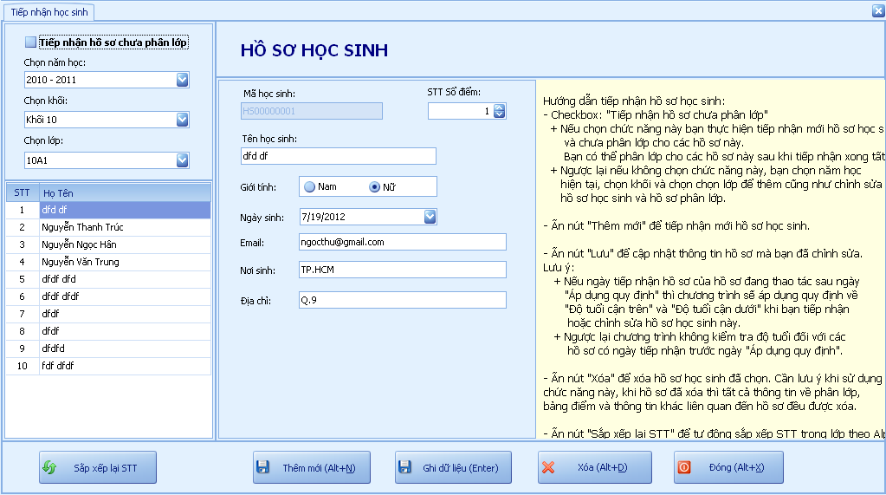

1. **Thêm mới/Ghi dữ liệu/Xóa học sinh - Chưa có năm học**

|  |  |
| --- | --- |
| **Bug ID** | 1 |
| **Title** | Test case **Thêm mới/Ghi dữ liệu/Xóa học sinh - Chưa có năm học** |
| **Tester** | Nguyễn Duy Hà |
| **Coder** | Nguyễn Hồng Phú |
| *Related use case* |  |
| *Screen* |  |
| *Title* |  |
| *Priority* |  |
| *Status* | *Closed* |
| *Resolution* | *Solved* |
| **Test step** | 1. Chọn năm học(chưa có năm học)  2. Nhấn “**Thêm mới**”hoặc nhấn “**Ghi dữ liệu**”hoặc nhấn “**Xóa**” |
| **Expected output** | Thông báo chưa có năm học. |
| **Description** | Không thể thực hiện vì chưa có năm học, chỉ có thể “**Tiếp nhận hồ sơ học sinh chưa phân lớp**”(chọn check box “Tiếp nhận hồ sơ chưa phân lớp”). |

1. **Thêm mới/Ghi dữ liệu/Xóa học sinh - Chưa có lớp**

|  |  |
| --- | --- |
| **Bug ID** | 2 |
| **Title** | Test case **Thêm mới/Ghi dữ liệu/Xóa học sinh - Chưa có lớp** |
| **Tester** | Nguyễn Duy Hà |
| **Coder** | Nguyễn Hồng Phú |
| *Related use case* |  |
| *Screen* |  |
| *Title* |  |
| *Priority* |  |
| *Status* | *Closed* |
| *Resolution* | *Solved* |
| **Test step** | 1. Chọn năm học(đã có năm học).  2. Chọn lớp học (chưa có lớp học).  3. Nhấn “**Thêm mới**”hoặc nhấn “**Ghi dữ liệu**”hoặc nhấn “**Xóa**”**.** |
| **Expected output** | Thông báo chưa có lớp học. |
| **Description** | Không thể thực hiện vì chưa có năm học, chỉ có thể “**Tiếp nhận hồ sơ học sinh chưa phân lớp**”(chọn check box “Tiếp nhận hồ sơ chưa phân lớp”). |

1. **Ghi dữ liệu/Xóa - Chưa có học sinh**

|  |  |
| --- | --- |
| **Bug ID** | 3 |
| **Title** | Test case **Ghi dữ liệu/Xóa - Chưa có học sinh** |
| **Tester** | Nguyễn Duy Hà |
| **Coder** | Nguyễn Hồng Phú |
| *Related use case* |  |
| *Screen* |  |
| *Title* |  |
| *Priority* |  |
| *Status* | *Closed* |
| *Resolution* | *Solved* |
| **Test step** | 1. Chọn năm học(đã có năm học).  2. Chọn lớp học (đã có lớp học).  3.Chọn học sinh(chưa có học sinh).  4. Nhấn “**Ghi dữ liệu**”hoặc nhấn “**Xóa**”**.** |
| **Expected output** | Thông báo chưa có học sinh để thực hiện. |
| **Description** | Không thể xóa hay sửa hồ sơ mà chưa có học sinh. |

1. **Thêm mới học sinh - Chọn năm học không hợp lệ**

|  |  |
| --- | --- |
| **Bug ID** | 4 |
| **Title** | Test case **Thêm mới học sinh - Chọn năm học không hợp lệ** |
| **Tester** | Nguyễn Duy Hà |
| **Coder** | Nguyễn Hồng Phú |
| *Related use case* |  |
| *Screen* |  |
| *Title* |  |
| *Priority* |  |
| *Status* | *Closed* |
| *Resolution* | *Solved* |
| **Test step** | 1. Chọn năm học(chọn năm không không hợp lệ).  2. Nhấn “**Thêm mới**” |
| **Expected output** | Thông báo năm không hợp lệ. |
| **Description** | Năm phải là năm hiện tại trong quy định. |

1. **Thêm mới học sinh - Chọn lớp đã đủ sĩ số**

|  |  |
| --- | --- |
| **Bug ID** | 5 |
| **Title** | Test case **Thêm mới học sinh - Chọn lớp đã đủ sĩ số** |
| **Tester** | Nguyễn Duy Hà |
| **Coder** | Nguyễn Hồng Phú |
| *Related use case* |  |
| *Screen* |  |
| *Title* |  |
| *Priority* |  |
| *Status* | *Closed* |
| *Resolution* | *Solved* |
| **Test step** | 1. Chọn lớp học(đã đủ số lượng tối đa của một lớp).  2. Nhấn “**Thêm mới**”**.** |
| **Expected output** | Thông báo đã đủ số lượng tối đa của lớp, không thể them được nữa. |
| **Description** | Số lượng học sinh 1 lớp <= 45. |

1. **Thêm mới học sinh - Nhập họ tên học sinh không hợp lệ**

|  |  |
| --- | --- |
| **Bug ID** | 6 |
| **Title** | Test case **Thêm mới học sinh - Nhập họ tên học sinh không hợp lệ** |
| **Tester** | Nguyễn Duy Hà |
| **Coder** | Nguyễn Hồng Phú |
| *Related use case* |  |
| *Screen* |  |
| *Title* |  |
| *Priority* |  |
| *Status* | *Closed* |
| *Resolution* | *Solved* |
| **Test step** | 1. Chọn “**Tiếp nhận học sinh không phân lớp**”hoặc (chọn năm học, chọn khối, chọn lớp).  2. Nhấn “**Thêm mới**”**.**  3. Nhập họ tên học sinh không hợp lệ.  4.Nhấn **“Ghi dữ liệu**”**.** |
| **Expected output** | Thông báo Họ tên không hợp lệ. |
| **Description** | Bạn phải nhập số kí tự tối thiểu của mỗi từ là 2 và phải có tối thiểu là 2 từ. Phải có khoảng trắng giữa họ và tên , họ tên phải là kí tự chữ. Chiều dài tối đa của họ tên là 50 kí tự. |

1. **Thêm mới học sinh - Chọn ngày sinh không hợp lệ**

|  |  |
| --- | --- |
| **Bug ID** | 7 |
| **Title** | Test case **Thêm mới học sinh - Chọn ngày sinh không hợp lệ** |
| **Tester** | Nguyễn Duy Hà |
| **Coder** | Nguyễn Hồng Phú |
| *Related use case* |  |
| *Screen* |  |
| *Title* |  |
| *Priority* |  |
| *Status* | *Closed* |
| *Resolution* | *Solved* |
| **Test step** | 1. Chọn “**Tiếp nhận học sinh không phân lớp**”hoặc (chọn năm học, chọn khối, chọn lớp).  2. Nhấn “**Thêm mới**”**.**  3. Chọn ngày sinh không hợp lệ.  4.Nhấn **“Ghi dữ liệu**”**.** |
| **Expected output** | Thông báo ngày sinh không hợp lệ. |
| **Description** | Tuồi của học sinh phải >=15 và <=18 |

1. **Thêm mới học sinh – Nhập email không hợp lệ**

|  |  |
| --- | --- |
| **Bug ID** | 8 |
| **Title** | Test case **Thêm mới học sinh – Nhập email không hợp lệ** |
| **Tester** | Nguyễn Duy Hà |
| **Coder** | Nguyễn Hồng Phú |
| *Related use case* |  |
| *Screen* |  |
| *Title* |  |
| *Priority* |  |
| *Status* | *Closed* |
| *Resolution* | *Solved* |
| **Test step** | 1. Chọn “**Tiếp nhận học sinh không phân lớp**”hoặc (chọn năm học, chọn khối, chọn lớp).  2. Nhấn “**Thêm mới**”**.**  3. Nhập email không hợp lệ.  4.Nhấn **“Ghi dữ liệu**”**.** |
| **Expected output** | Thông báo Email không hợp lệ. |
| **Description** | Email phải có kí tự+@+**.** +kí tự và không chứa kí tự đặc biệt (~,’.””.&,*…). |

1. **Xóa học sinh**

|  |  |
| --- | --- |
| **Bug ID** | 9 |
| **Title** | Test case **Xóa học sinh** |
| **Tester** | Nguyễn Duy Hà |
| **Coder** | Nguyễn Hồng Phú |
| *Related use case* |  |
| *Screen* |  |
| *Title* |  |
| *Priority* |  |
| *Status* | *Closed* |
| *Resolution* | *Solved* |
| **Test step** | 1. Chọn “**Tiếp nhận học sinh không phân lớp**”hoặc (chọn năm học, chọn khối, chọn lớp).  2. Chọn 1 học sinh.  3. Nhấn “**Xóa**”**.** |
| **Expected output** | Bạn có chắc là xóa hồ sơ học sinh..là cần thiết? Yes/No. |
| **Description** | 1.Yes: Xóa hồ sơ học sinh …thành công.  2.No: Không xóa. |

1. **Màn hình lập danh sách lớp**
2. **Thêm mới/Ghi dữ liệu/Xóa lớp - Chưa có năm học**

|  |  |
| --- | --- |
| **Bug ID** | 1 |
| **Title** | Test case **Thêm mới/Ghi dữ liệu/Xóa lớp – Chưa có năm học** |
| **Tester** | Nguyễn Duy Hà |
| **Coder** | Nguyễn Thị Mỷ Diện |
| *Related use case* |  |
| *Screen* |  |
| *Title* |  |
| *Priority* |  |
| *Status* | *Closed* |
| *Resolution* | *Solved* |
| **Test step** | 1. Chọn năm học(chưa có năm học).  2. Nhấn “**Thêm mới**”, hoặc nhấn “**Ghi dữ liệu**”, hoặc nhấn “**Xóa**”**.** |
| **Expected output** | Thông báo chưa có năm học. |
| **Description** | Phải có năm học mới có thể phân lớp, cần phải tạo năm học trước. |

1. **Thêm mới/Ghi dữ liệu/ Xóa lớp - Chưa có khối**

|  |  |
| --- | --- |
| **Bug ID** | 2 |
| **Title** | Test case **Thêm mới/Ghi dữ liệu/Xóa lớp - Chưa có khối** |
| **Tester** | Nguyễn Duy Hà |
| **Coder** | Nguyễn Thị Mỷ Diện |
| *Related use case* |  |
| *Screen* |  |
| *Title* |  |
| *Priority* |  |
| *Status* | *Closed* |
| *Resolution* | *Solved* |
| **Test step** | 1. Chọn năm học (đã có năm học).  2. Chọn khối (không có khối).  2. Nhấn “**Thêm mới**” hoặc nhấn “**Ghi dữ liệu**”, hoặc nhấn “**Xóa**”**.** |
| **Expected output** | Chưa có khối lớp. |
| **Description** | Không chọn được khối => không có lớp. Không thể thêm, sửa, xóa lớp. |

1. **Ghi dữ liệu - Sửa tên lớp không hợp lệ**

|  |  |
| --- | --- |
| **Bug ID** | 3 |
| **Title** | Test case **Ghi dữ liệu - Sửa tên lớp không hợp lệ** |
| **Tester** | Nguyễn Duy Hà |
| **Coder** | Nguyễn Thị Mỷ Diện |
| *Related use case* |  |
| *Screen* |  |
| *Title* |  |
| *Priority* |  |
| *Status* | *Closed* |
| *Resolution* | *Solved* |
| **Test step** | 1. Chọn năm học (đã có năm học).  2. Chọn khối (đã có khối).  3. Sửa tên lớp (không hợp lệ).  4. Nhấn nút “**Cập nhật**”. |
| **Expected output** | Tên lớp không hợp lệ. |
| **Description** | Độ dài tối đa tên lớp 5 kí tự, 2 kí tự đầu nhập tên khối tương ứng là kí tự số(10,11,12) sau đó là nhập kí tự chữ [A->H] sau nữa là nhập số[0->99], tên lớp không được trùng trong 1 khối trong 1 năm học. |

1. **Xóa lớp**

|  |  |
| --- | --- |
| **Bug ID** | 4 |
| **Title** | Test case **Xóa lớp** |
| **Tester** | Nguyễn Duy Hà |
| **Coder** | Nguyễn Thị Mỷ Diện |
| *Related use case* |  |
| *Screen* |  |
| *Title* |  |
| *Priority* |  |
| *Status* | *Closed* |
| *Resolution* | *Solved* |
| **Test step** | 1. Chọn lớp để xóa.  2. Nhấn nút “**Xóa**”. |
| **Expected output** | Bạn có muốn xóa toàn bộ danh sách học sinh, bảng điểm học sinh và toàn bộ thông tin liên quan đến lớp. |
| **Description** | Khi xóa lớp thì tất cả thông học sinh liên quan đến lớp đều bị xóa. |

1. **Thêm mới/Ghi dữ liệu lớp - Chưa có giáo viên được chọn**

|  |  |
| --- | --- |
| **Bug ID** | 5 |
| **Title** | Test case **Thêm mới/Ghi dữ liệu lớp - Chưa có giáo viên được chọn** |
| **Tester** | Nguyễn Duy Hà |
| **Coder** | Nguyễn Thị Mỷ Diện |
| *Related use case* |  |
| *Screen* |  |
| *Title* |  |
| *Priority* |  |
| *Status* | *Closed* |
| *Resolution* | *Solved* |
| **Test step** | 1. Chọn năm học(đã có năm học).  2. Chọn khối.  3. Nhấn “**Thêm mới**”**.**  4. Chọn giáo viên(chưa có giáo viên).  5. Nhấn “**Ghi dữ liệu**”**.** |
| **Expected output** | Thông báo không chọn được giáo viên chủ nhiệm. |
| **Description** | Để tạo lớp cần có giáo viên chủ nhiệm. |

1. **Thêm mới/Ghi dữ liệu lớp - Không nhập tên lớp**

|  |  |
| --- | --- |
| **Bug ID** | 6 |
| **Title** | Test case **Thêm mới/Ghi dữ liệu lớp - Không nhập tên lớp** |
| **Tester** | Nguyễn Duy Hà |
| **Coder** | Nguyễn Thị Mỷ Diện |
| *Related use case* |  |
| *Screen* |  |
| *Title* |  |
| *Priority* |  |
| *Status* | *Closed* |
| *Resolution* | *Solved* |
| **Test step** | 1. Chọn năm học(đã có năm học).  2. Chọn khối.  3. Nhấn “**Thêm mới**”**.**  4. Chọn giáo viên(đã có giáo viên).  5. Không nhập tên lớp.  6. Nhấn “**Ghi dữ liệu”**. |
| **Expected output** | Bạn chưa nhập tên lớp. |
| **Description** | Mỗi lớp đều phải có tên. |

1. **Thêm mới/Ghi dữ liệu lớp – Nhập tên lớp không hợp lệ**

|  |  |
| --- | --- |
| **Bug ID** | 7 |
| **Title** | Test case **Thêm mới/Ghi dữ liệu lớp – Nhập tên lớp không hợp lệ** |
| **Tester** | Nguyễn Duy Hà |
| **Coder** | Nguyễn Thị Mỷ Diện |
| *Related use case* |  |
| *Screen* |  |
| *Title* |  |
| *Priority* |  |
| *Status* | *Closed* |
| *Resolution* | *Solved* |
| **Test step** | 1. Chọn năm học(đã có năm học).  2. Chọn khối.  3. Nhấn “**Thêm mới**”**.**  4. Chọn giáo viên(đã có giáo viên).  5. Nhập tên lớp không hợp lệ.  6. Nhấn “**Ghi dữ liệu”**. |
| **Expected output** | Tên không hợp lệ. |
| **Description** | Độ dài tối đa 5 kí tự, 2 kí tự đầu nhập tên khối tương ứng là kí tự số(10,11,12) sau đó là nhập kí tự chữ [A->H] sau nữa là nhập số [0->99]. |

1. **Màn hình phân lớp học sinh**
2. **Phân lớp cho hồ sơ mới nhập, chưa phân lớp – Lấy hồ sơ**

|  |  |
| --- | --- |
| **Bug ID** | 1 |
| **Title** | Test case **Phân lớp cho hồ sơ mới nhập, chưa phân lớp -Lấy hồ sơ.** |
| **Tester** | Nguyễn Thị Mỷ Diện |
| **Coder** | Nguyễn Duy Hà |
| *Related use case* |  |
| *Screen* |  |
| *Title* |  |
| *Priority* |  |
| *Status* | *Closed* |
| *Resolution* | *Solved* |
| **Test step** | 1. Chọn radiobutton **“Phân lớp cho hồ sơ mới nhập, chưa phân lớp”.**  2. Chọn ngày lấy hồ sơ “Từ: …”, “Đến: …” nhưng không có hồ sơ nào được nhận trong khoảng thời gian được chọn.  3. Nhấn nút “**Lấy H.Sơ**”. |
| **Expected output** | Thông báo **“**Không có hồ sơ nào được nhận trong khoảng thời gian bạn chọn!”. |
| **Description** | Hồ sơ được chọn dựa vào thời gian tiếp nhận hồ sơ cũng là thời gian nhập học của học sinh. |

1. **Chưa có lớp trong khối, năm học được chọn**

|  |  |
| --- | --- |
| **Bug ID** | 2 |
| **Title** | Test case **Chưa có lớp trong khối, năm học được chọn.** |
| **Tester** | Nguyễn Thị Mỷ Diện |
| **Coder** | Nguyễn Duy Hà |
| *Related use case* |  |
| *Screen* |  |
| *Title* |  |
| *Priority* |  |
| *Status* | *Closed* |
| *Resolution* | *Solved* |
| **Test step** | 1. Chọn radiobutton **“Phân lớp cho hồ sơ mới nhập, chưa phân lớp” hoặc “Phân lớp học sinh từ lớp cũ năm trước”** hoặc **“Chuyển học sinh cùng khối”.**  2. Chọn năm học, khối lớp. Không có lớp trong năm học, khối lớp được chọn.  3. Nhấn nút **“Phân lớp đã chọn”** hoặc nhấn phím **“Enter”.** |
| **Expected output** | Thông báo “Lỗi: Chưa có lớp trong năm học này, hoặc khối chỉ tồn tại 1 lớp, bạn cần phải tạo lớp trước khi muốn chuyển.” |
| **Description** | Lớp phải được tạo trước khi thực hiện phân lớp cho học sinh. |

1. **Lớp được chọn đã đủ sĩ số**

|  |  |
| --- | --- |
| **Bug ID** | 3 |
| **Title** | Test case **Lớp được chọn đã đủ sĩ số** |
| **Tester** | Nguyễn Thị Mỷ Diện |
| **Coder** | Nguyễn Duy Hà |
| *Related use case* |  |
| *Screen* |  |
| *Title* |  |
| *Priority* |  |
| *Status* | *Closed* |
| *Resolution* | *Solved* |
| **Test step** | 1. Chọn radiobutton **“Phân lớp cho hồ sơ mới nhập, chưa phân lớp”** hoặc **“Phân lớp học sinh từ lớp cũ năm trước”** hoặc **“Chuyển học sinh cùng khối”.**  2. Chọn năm học, khối, lớp để phân lớp cho học sinh nhưng lớp đã đủ sĩ số tối đa học sinh thep quy định.  3. Chọn một hoặc nhiều dòng trên gridview học sinh chưa phân lớp để phân lớp.  4. Nhấn nút **“Phân lớp đã chọn”** hoặc nhấn phím **“Enter”.** |
| **Expected output** | Thông báo “Lỗi: Không thể thực hiện vì sau khi chuyển học sinh đến lớp…(sĩ số tối đa học sinh) sẽ vượt quá quy định (sĩ số tối đa)!”. |
| **Description** | Số học sinh của lớp không được lớn hơn sĩ số tối đa của lớp trong quy định. |

1. **Xóa phân lớp mới, chưa chọn học sinh để xóa**

|  |  |
| --- | --- |
| **Bug ID** | 4 |
| **Title** | Test case **Xóa phân lớp mới, chưa chọn học sinh để xóa** |
| **Tester** | Nguyễn Thị Mỷ Diện |
| **Coder** | Nguyễn Duy Hà |
| *Related use case* |  |
| *Screen* |  |
| *Title* |  |
| *Priority* |  |
| *Status* | *Closed* |
| *Resolution* | *Solved* |
| **Test step** | 1. Chọn radiobutton **“Phân lớp cho hồ sơ mới nhập, chưa phân lớp”** hoặc **“Phân lớp học sinh từ lớp cũ năm trước”** hoặc **“Chuyển học sinh cùng khối”.**  2. Chọn khối, chọn lớp của học sinh muốn xóa phân lớp.  3. Nhấn nút **“Xóa phân lớp mới”** hoặc nhấn tổ hợp phím **“Alt+D”.** |
| **Expected output** | Thông báo: “Lỗi: Bạn chưa chọn học sinh để xóa!” |
| **Description** | Phải chọn học sinh trước khi thực hiện thao tác “Xóa phân lớp mới”. |

1. **Phân lớp cho hồ sơ mới nhập, chưa phân lớp – Phân lớp thành công**

|  |  |
| --- | --- |
| **Bug ID** | 5 |
| **Title** | Test case **Phân lớp cho hồ sơ mới nhập, chưa phân lớp – Phân lớp thành công** |
| **Tester** | Nguyễn Thị Mỷ Diện |
| **Coder** | Nguyễn Duy Hà |
| *Related use case* |  |
| *Screen* |  |
| *Title* |  |
| *Priority* |  |
| *Status* | *Closed* |
| *Resolution* | *Solved* |
| **Test step** | 1. Chọn radiobutton **“Phân lớp cho hồ sơ mới nhập, chưa phân lớp”.**  2. Chọn năm học, khối, lớp để phân lớp cho học sinh.  3. Chọn một hoặc nhiều dòng trên gridview học sinh chưa phân lớp để phân lớp.  4. Nhấn nút **“Phân lớp đã chọn”** hoặc nhấn phím **“Enter”.** |
| **Expected output** | 1. Thông báo:  “Hỏi: Lưu ý: Các học sinh đã chọn nếu đã được phân lớp vào khối 10 trong năm học 2011-2012 sẽ được giữ nguyên hồ sơ. Chương trình chỉ chuyển những học sinh chưa được phân lớp vào khối 10 năm này.  Bạn có muốn chuyển các học sinh đã chọn sang lớp: … năm học … hay không?”  🡪 Yes: Thông báo “Đã phân lớp danh sách học sinh đến lớp mới: …”  🡪 No: Hủy bỏ thao tác phân lớp. |
| **Description** | 1. Phân lớp cho những học sinh mới tiếp nhận chưa nằm trong danh sách lớp nào.  2. Chỉ phân học sinh mới tiếp nhận vào lớp của khối 10 của năm học mới. |

1. **Phân lớp cho hồ sơ mới nhập, chưa phân lớp – Xóa phân lớp mới thành công**

|  |  |
| --- | --- |
| **Bug ID** | 6 |
| **Title** | Test case **Phân lớp cho hồ sơ mới nhập, chưa phân lớp – Xóa phân lớp mới thành công** |
| **Tester** | Nguyễn Thị Mỷ Diện |
| **Coder** | Nguyễn Duy Hà |
| *Related use case* |  |
| *Screen* |  |
| *Title* |  |
| *Priority* |  |
| *Status* | *Closed* |
| *Resolution* | *Solved* |
| **Test step** | 1. Chọn radiobutton **“Phân lớp cho hồ sơ mới nhập, chưa phân lớp”**  2. Chọn khối, chọn lớp của học sinh muốn xóa phân lớp.  3. Chọn một hoặc nhiều dòng trên gridview bên phải – gridview thông tin về học sinh đã phân lớp.  4. Nhấn nút **“Xóa phân lớp mới”** hoặc nhấn tổ hợp phím **“Alt+D”.** |
| **Expected output** | Thông báo: “Bạn có muốn xóa các hồ sơ học sinh đã chọn thuộc lớp … năm học … hay không?”  🡪 Yes: Thông báo “Đã xóa các hồ sơ trong lớp: ... thành công! ”.  🡪 No: Hủy bỏ thao tác xóa phân lớp mới. |
| **Description** | Xóa phân lớp mới khi thao tác phân lớp có sự nhầm lẫn. Hồ sơ học sinh sau khi được xóa khỏi phân lớp mới sẽ được đưa về danh sách hồ sơ mới tiếp nhận trước đó. |

1. **Phân lớp học sinh từ lớp cũ năm trước – Phân lớp hành công**

|  |  |
| --- | --- |
| **Bug ID** | 7 |
| **Title** | Test case **Phân lớp học sinh từ lớp cũ năm trước - Phân lớp thành công** |
| **Tester** | Nguyễn Thị Mỷ Diện |
| **Coder** | Nguyễn Duy Hà |
| *Related use case* |  |
| *Screen* |  |
| *Title* |  |
| *Priority* |  |
| *Status* | *Closed* |
| *Resolution* | *Solved* |
| **Test step** | 1. Chọn radiobutton **“Phân lớp học sinh từ lớp cũ năm trước”.**  2. Chọn năm học, khối, lớp để phân lớp cho học sinh.  3. Chọn một hoặc nhiều dòng trên gridview học sinh trong lớp cũ để phân lớp.  4. Nhấn nút **“Phân lớp đã chọn”** hoặc nhấn phím **“Enter”.** |
| **Expected output** | Thông báo:  “Hỏi: Lưu ý: Các học sinh đã chọn nếu đã được phân lớp vào khối … trong năm học 2011-2012 sẽ được giữ nguyên hồ sơ. Chương trình chỉ chuyển những học sinh chưa được phân lớp vào khối … năm này.  Bạn có muốn chuyển các học sinh đã chọn sang lớp: … năm học … hay không?”  🡪 Yes: Thông báo “Đã phân lớp danh sách học sinh đến lớp mới: …”  🡪 No: Hủy bỏ thao tác phân lớp. |
| **Description** | Phân lớp cho những học sinh khối 10 lên khối 11, khối 11 lên khối 12 và học sinh không đủ điểm lên lớp (phân lớp cùng khối). |

1. **Phân lớp học sinh từ lớp cũ năm trước – Xóa phân lớp mới thành công**

|  |  |
| --- | --- |
| **Bug ID** | 8 |
| **Title** | Test case **Phân lớp học sinh từ lớp cũ năm trước – Xóa phân lớp mới thành công** |
| **Tester** | Nguyễn Thị Mỷ Diện |
| **Coder** | Nguyễn Duy Hà |
| *Related use case* |  |
| *Screen* |  |
| *Title* |  |
| *Priority* |  |
| *Status* | *Closed* |
| *Resolution* | *Solved* |
| **Test step** | 1. Chọn radiobutton **“Phân lớp học sinh từ lớp cũ năm trước”.**  2. Chọn khối, chọn lớp của học sinh muốn xóa phân lớp.  3. Chọn một hoặc nhiều dòng trên gridview bên phải – gridview thông tin về học sinh đã phân lớp.  4. Nhấn nút **“Xóa phân lớp mới”** hoặc nhấn tổ hợp phím **“Alt+D”.** |
| **Expected output** | Thông báo: “Bạn có muốn xóa các hồ sơ học sinh đã chọn thuộc lớp … năm học … hay không?”  🡪 Yes: Thông báo “Đã xóa các hồ sơ trong lớp: ... thành công! ”.  🡪 No: Hủy bỏ thao tác xóa phân lớp mới. |
| **Description** | Xóa phân lớp mới khi thao tác phân lớp có sự nhầm lẫn. Hồ sơ học sinh sau khi được xóa khỏi phân lớp mới sẽ được đưa về danh sách hồ sơ của lớp cũ trước khi phân lớp mới. |

1. **Chuyển học sinh cùng khối – Phân lớp thành công**

|  |  |
| --- | --- |
| **Bug ID** | 9 |
| **Title** | Test case **Chuyển học sinh cùng khối - Phân lớp thành công** |
| **Tester** | Nguyễn Thị Mỷ Diện |
| **Coder** | Nguyễn Duy Hà |
| *Related use case* |  |
| *Screen* |  |
| *Title* |  |
| *Priority* |  |
| *Status* | *Closed* |
| *Resolution* | *Solved* |
| **Test step** | 1. Chọn radiobutton **“Chuyển học sinh cùng khối”.**  2. Chọn năm học, khối, lớp để phân lớp cho học sinh.  3. Chọn một hoặc nhiều dòng trên gridview học sinh trong lớp muốn chuyển đi để phân lớp.  4. Nhấn nút **“Phân lớp đã chọn”** hoặc nhấn phím **“Enter”.** |
| **Expected output** | Thông báo:  “Đã chuyển toàn bộ hồ sơ từ lớp… đến lớp…thành công!” |
| **Description** | Chuyển lớp cho những học sinh trong các lớp khối 10 với nhau, các lớp khối 11 với nhau, các lớp khối 12 với nhau. |

1. **Màn hình tìm kiếm học sinh**
2. **Chọn Hồ sơ phân lớp - Không chọn được năm học**

|  |  |
| --- | --- |
| **Bug ID** | 1 |
| **Title** | Test case **Chọn** **Hồ sơ phân lớp** **- Không chọn được năm học** |
| **Tester** | Nguyễn Duy Hà |
| **Coder** | Nguyễn Thị Mỷ Diện |
| *Related use case* |  |
| *Screen* |  |
| *Title* |  |
| *Priority* |  |
| *Status* | *Closed* |
| *Resolution* | *Solved* |
| **Test step** | 1. Chọn “**Hồ sơ phân lớp**”**.**  2. Chọn năm học (chưa có năm học nào).  3. Nhấn “**Tìm kiếm**”**.** |
| **Expected output** | Chưa có năm học, không có sinh viên nào cả. |
| **Description** | Chưa có năm học nào, nên không có học sinh. |

1. **Chọn Hồ sơ phân lớp - Chọn được năm học**

|  |  |
| --- | --- |
| **Bug ID** | 2 |
| **Title** | Test case **Chọn Hồ sơ phân lớp - Chọn được năm học** |
| **Tester** | Nguyễn Duy Hà |
| **Coder** | Nguyễn Thị Mỷ Diện |
| *Related use case* |  |
| *Screen* |  |
| *Title* |  |
| *Priority* |  |
| *Status* | *Closed* |
| *Resolution* | *Solved* |
| **Test step** | 1. Chọn “**Hồ sơ phân lớp**”**.**  2. Chọn năm học(đã có năm học).  3. Nhấn “**Tìm kiếm**”**.** |
| **Expected output** | Chưa chọn lớp học cho học sinh. |
| **Description** | Chọn khối hoặc chọn lớp để tìm kiếm. |

1. **Chọn Hồ sơ phân lớp - Chọn lớp không có học sinh**

|  |  |
| --- | --- |
| **Bug ID** | 3 |
| **Title** | Test case **Chọn “Hồ sơ phân lớp” - Chọn lớp không có học sinh** |
| **Tester** | Nguyễn Duy Hà |
| **Coder** | Nguyễn Thị Mỷ Diện |
| *Related use case* |  |
| *Screen* |  |
| *Title* |  |
| *Priority* |  |
| *Status* | *Closed* |
| *Resolution* | *Solved* |
| **Test step** | 1. Chọn “**Hồ sơ phân lớp**”**.**  2. Chọn năm học(đã có năm học).  3. Chọn lớp học(không có học sinh).  4. Nhấn “**Tìm kiếm**”**.** |
| **Expected output** | Không có học sinh nào trong lớp này. |
| **Description** | Chọn khối hoặc chọn lớp để tìm kiếm. |

1. **Chọn Hồ sơ phân lớp - Chọn điều kiện tìm kiếm, không nhập điều kiện**

|  |  |
| --- | --- |
| **Bug ID** | 4 |
| **Title** | Test case **Chọn Hồ sơ phân lớp - Chọn điều kiện tìm kiếm, không nhập điều kiện** |
| **Tester** | Nguyễn Duy Hà |
| **Coder** | Nguyễn Thị Mỷ Diện |
| *Related use case* |  |
| *Screen* |  |
| *Title* |  |
| *Priority* |  |
| *Status* | *Closed* |
| *Resolution* | *Solved* |
| **Test step** | 1. Chọn “**Hồ sơ phân lớp**”**.**  2. Chọn năm học(đã có năm học).  3. Chọn lớp học hoặc chọn khối (có học sinh).  4. Chọn 1 trong những điều kiện tìm kiếm(chưa nhập thông tin tìm kiếm).  5. Nhấn “**Tìm kiếm**”**.** |
| **Expected output** | Chưa điền thông tin vào điều kiện tìm kiếm. |
| **Description** | Khi nhấn chọn thì phải điền thông tin còn nếu muốn tìm tất cả thì không nên chọn điều kiện tìm kiếm. |

1. **Chọn Hồ sơ phân lớp - Chọn điều kiện tìm kiếm, nhập thông tin không chính xác**

|  |  |
| --- | --- |
| **Bug ID** | 5 |
| **Title** | Test case **Chọn Hồ sơ phân lớp - Chọn điều kiện tìm kiếm, nhập thông tin không chính xác** |
| **Tester** | Nguyễn Duy Hà |
| **Coder** | Nguyễn Thị Mỷ Diện |
| *Related use case* |  |
| *Screen* |  |
| *Title* |  |
| *Priority* |  |
| *Status* | *Closed* |
| *Resolution* | *Solved* |
| **Test step** | 1. Chọn “**Hồ sơ phân lớp**”**.**  2. Chọn năm học (đã có năm học nào).  3. Chọn lớp học hoặc chọn khối (có học sinh).  4. Chọn 1 trong những điều kiện tìm kiếm (nhập thông tin không đúng với thông tin cần tìm).  5. Nhấn “**Tìm kiếm**”**.** |
| **Expected output** | Không tìm thấy học sinh này. |
| **Description** | Chọn điều kiện tìm kiếm thì bạn phải nhập chính xác thông tin của học sinh cần tìm. |

1. **Chọn Hồ sơ phân lớp - Nhập điều kiện tìm kiếm Ngày sinh không hợp lệ**

|  |  |
| --- | --- |
| **Bug ID** | 6 |
| **Title** | Test case **Chọn Hồ sơ phân lớp - Nhập điều kiện tìm kiếm Ngày sinh không hợp lệ** |
| **Tester** | Nguyễn Duy Hà |
| **Coder** | Nguyễn Thị Mỷ Diện |
| *Related use case* |  |
| *Screen* |  |
| *Title* |  |
| *Priority* |  |
| *Status* | *Closed* |
| *Resolution* | *Solved* |
| **Test step** | 1. Chọn “**Hồ sơ phân lớp**”**.**  2. Chọn năm học (đã có năm học).  3. Chọn lớp học hoặc chọn khối (có học sinh).  4. Chọn điều kiện tìm kiếm **Ngày sinh** (nhập ngày sinh không hợp lệ).  5. Nhấn “**Tìm kiếm**”**.** |
| **Expected output** | Ngày sinh không hợp lệ. |
| **Description** | Từ năm < đến năm, năm phải phải là số, số kí tự của năm phải nhỏ hơn 5. |

1. **Chọn Hồ sơ mới tiếp nhận - Hồ sơ chưa có học sinh**

|  |  |
| --- | --- |
| **Bug ID** | 7 |
| **Title** | Test case **Chọn Hồ sơ mới tiếp nhận - Hồ sơ chưa có học sinh** |
| **Tester** | Nguyễn Duy Hà |
| **Coder** | Nguyễn Thị Mỷ Diện |
| *Related use case* |  |
| *Screen* |  |
| *Title* |  |
| *Priority* |  |
| *Status* | *Closed* |
| *Resolution* | *Solved* |
| **Test step** | 1. Chọn “**Hồ sơ mới tiếp nhận**” (chưa có học sinh).  2. Nhấn “**Tìm kiếm**”**.** |
| **Expected output** | Không tìm thấy học sinh. |
| **Description** | Trong tất cả các năm không có học sinh nào. |

1. **Chọn Hồ sơ mới tiếp nhận - Chọn điều kiện tìm kiếm, không nhập điều kiện**

|  |  |
| --- | --- |
| **Bug ID** | 8 |
| **Title** | Test case **Chọn Hồ sơ mới tiếp nhận - Chọn điều kiện tìm kiếm, không nhập điều kiện** |
| **Tester** | Nguyễn Duy Hà |
| **Coder** | Nguyễn Thị Mỷ Diện |
| *Related use case* |  |
| *Screen* |  |
| *Title* |  |
| *Priority* |  |
| *Status* | *Closed* |
| *Resolution* | *Solved* |
| **Test step** | 1. Chọn “**Hồ sơ mới tiếp nhận**”**.**  2. Chọn 1 hoặc nhiều điều kiện tìm kiếm (Mã học sinh, Họ tên, Giới tính, Năm sinh, Email, Địa chỉ), nhưng không điền thông tin vào.  3. Nhấn “**Tìm kiếm**”**.** |
| **Expected output** | Thông báo chưa nhập thông tin tìm kiếm. |
| **Description** | Khi chọn 1 điều kiện tìm kiếm nào đó thì bạn phải điền thông tin vào đó. |

1. **Chọn Hồ sơ mới tiếp nhận - Chọn điều kiện tìm kiếm, nhập điều kiện không khớp với dữ liệu**

|  |  |
| --- | --- |
| **Bug ID** | 9 |
| **Title** | Test case **Chọn Hồ sơ mới tiếp nhận - Chọn điều kiện tìm kiếm, nhập điều kiện không khớp với dữ liệu** |
| **Tester** | Nguyễn Duy Hà |
| **Coder** | Nguyễn Thị Mỷ Diện |
| *Related use case* |  |
| *Screen* |  |
| *Title* |  |
| *Priority* |  |
| *Status* | *Closed* |
| *Resolution* | *Solved* |
| **Test step** | 1. Chọn “**Hồ sơ mới tiếp nhận**”**.**  2. Chọn 1 hoặc nhiều điều kiện tìm kiếm (Mã học sinh, Họ tên, Giới tính, Năm sinh, Email, địa chỉ).  3. Nhập thông tin tìm kiếm không khớp với dữ liệu.  4. Nhấn “**Tìm kiếm**”**.** |
| **Expected output** | Thông báo không tìm thấy học sinh nào. |
| **Description** | Phải nhập đúng từng điều kiện thông tin về học sinh khi bạn chọn 1 điều kiện. |

1. **Chọn Hồ sơ mới tiếp nhận – Nhập điều kiện tìm kiếm Ngày sinh không hợp lệ**

|  |  |
| --- | --- |
| **Bug ID** | 10 |
| **Title** | Test case **Chọn Hồ sơ mới tiếp nhận – Nhập điều kiện tìm kiếm Ngày sinh không hợp lệ** |
| **Tester** | Nguyễn Duy Hà |
| **Coder** | Nguyễn Thị Mỷ Diện |
| *Related use case* |  |
| *Screen* |  |
| *Title* |  |
| *Priority* |  |
| *Status* | *Closed* |
| *Resolution* | *Solved* |
| **Test step** | 1. Chọn “**Hồ sơ mới tiếp nhận**”**.**  2. Chọn điều kiện tìm kiếm **Ngày Sinh** (ngày sinh không hợp lệ).  3. Nhấn “**Tìm kiếm**”**.** |
| **Expected output** | Năm không hợp lệ. |
| **Description** | Từ năm < đến năm, năm phải phải là số, số kí tự của năm phải nhỏ hơn 5. |

1. **Màn hình quản lý môn học**
2. **Cập nhật môn học - Số tiết không hợp lệ**

|  |  |
| --- | --- |
| **Bug ID** | 1 |
| **Title** | Test case **Cập nhật môn học - Số tiết không hợp lệ** |
| **Tester** | Nguyễn Hồng Phú |
| **Coder** | Nguyễn Văn Đại |
| *Screen* |  |
| *Status* | *Close* |
| *Resolution* | *Resolved* |
| **Test step** | 1. Chọn **Môn học bất kỳ trên gridview.**  2. Sửa **Số tiết môn học** lần lượt với số âm, nhỏ hơn 15, lớn hơn 120, nhập ký tự chữ cái.  3.Nhấn **“Cập nhật”.** |
| **Expected output** | Thông báo cập số tiết môn học không hợp lệ. |
| **Description** | Số tiết môn học là số nguyên và nằm trong khoảng 15 đến 120. |

1. **Cập nhật môn học - Hệ số không hợp lệ**

|  |  |
| --- | --- |
| **Bug ID** | 2 |
| **Title** | Test case **Cập nhật môn học - Hệ số không hợp lệ** |
| **Tester** | Nguyễn Hồng Phú |
| **Coder** | Nguyễn Văn Đại |
| *Screen* |  |
| *Status* | *Close* |
| *Resolution* | *Resolved* |
| **Test step** | 1. Chọn **Môn học bất kỳ trên gridview.**  2. Sửa **Hệ số môn học** lần lượt với số âm, nhỏ hơn 1, lớn hơn 3, nhập ký tự chữ cái.  3.Nhấn **“Cập nhật”.** |
| **Expected output** | Thông báo hệ số môn học không hợp lệ. |
| **Description** | Hệ số môn học là số nguyên và trong khoảng từ 1 đến 3 |

1. **Cập nhật môn học - Không lưu được trạng thái môn học**

|  |  |
| --- | --- |
| **Bug ID** | 3 |
| **Title** | Test case **Cập nhật môn học - Không lưu được trạng thái môn học** |
| **Tester** | Nguyễn Hồng Phú |
| **Coder** | Nguyễn Văn Đại |
| *Screen* |  |
| *Status* | *Close* |
| *Resolution* | *Resolved* |
| **Test step** | 1. Chọn **Môn học bất kỳ trên gridview.**  2. Sửa **Trạng thái sử dụng.**  3.Nhấn **“Cập nhật”.** |
| **Expected output** | Hiển thị lại trạng thái sử dụng đúng sau khi cập nhật. |
| **Description** |  |

1. **Cập nhật môn học - Không chọn lại dòng trước khi cập nhật**

|  |  |
| --- | --- |
| **Bug ID** | 4 |
| **Title** | Test case **Cập nhật môn học - Không chọn lại dòng trước khi cập nhật** |
| **Tester** | Nguyễn Hồng Phú |
| **Coder** | Nguyễn Văn Đại |
| *Screen* |  |
| *Status* | *Close* |
| *Resolution* | *Resolved* |
| **Test step** | 1. Chọn **Môn học ở vị trí thứ 2 trên gridview.**  2.Nhấn **“Cập nhật”.** |
| **Expected output** | Con trỏ dòng trên Gridview chọn lại dòng thứ 2 sau khi cập nhật. |
| **Description** | Con trỏ dòng trên gridview phải chọn lại đúng dòng trước khi cập nhật. |

1. **Màn hình quản lý giáo viên**
2. **Thêm mới giáo viên**

|  |  |
| --- | --- |
| **Bug ID** | 1 |
| **Title** | **Test case Thêm mới giáo viên** |
| **Tester** | Nguyễn Thị Mỷ Diện |
| **Coder** | Nguyễn Văn Đại |
| *Related use case* |  |
| *Screen* |  |
| *Title* |  |
| *Priority* |  |
| *Status* | *Closed* |
| *Resolution* | *Solved* |
| **Test step** | 1. Nhấn nút “**Thêm mới**”  2. Nhập tên giáo viên nhỏ hơn 3 ký tự hoặc không chứa khoảng cách trắng (Ví dụ: My hoặc MyDung … ). |
| **Expected output** | Thông báo lỗi “Tên giáo viên không hợp lệ hoặc nhỏ hơn 3 ký tự”. |
| **Description** | Tên giáo viên phải chứa khoảng cách trắng và lớn hơn 3 ký tự. |

1. **Sửa thông tin giáo viên**

|  |  |
| --- | --- |
| **Bug ID** | 2 |
| **Title** | Test case **Sửa giáo viên** |
| **Tester** | Nguyễn Thị Mỷ Diện |
| **Coder** | Nguyễn Văn Đại |
| *Related use case* |  |
| *Screen* |  |
| *Title* |  |
| *Priority* |  |
| *Status* | *Closed* |
| *Resolution* | *Solved* |
| **Test step** | 1. Nhấn vào một dòng trên gridview  2. Sửa tên giáo viên trên textbox để tên giáo nhỏ hơn 3 ký tự hoặc không chứa khoảng cách trắng (Ví dụ: Phạm hoặc PhamVan … )  3. Nhấn nút “**Lưu**” để lưu dữ liệu đã chỉnh sửa. |
| **Expected output** | Thông báo lỗi “Tên giáo viên không hợp lệ hoặc nhỏ hơn 3 ký tự”. |
| **Description** | Tên giáo viên phải chứa khoảng cách trắng và lớn hơn 3 ký tự. |

1. **Xóa giáo viên**

Ví dụ: Giáo viên “Nguyễn Hoàng Bắc” đang chủ nhiệm lớp “12A4” năm học “2011-2012”

Sau khi xóa giáo viên “Nguyễn Hoàng Bắc” thì giáo viên chủ nhiệm lớp “12A4” năm học “2011-2012” được xét lại “NULL”

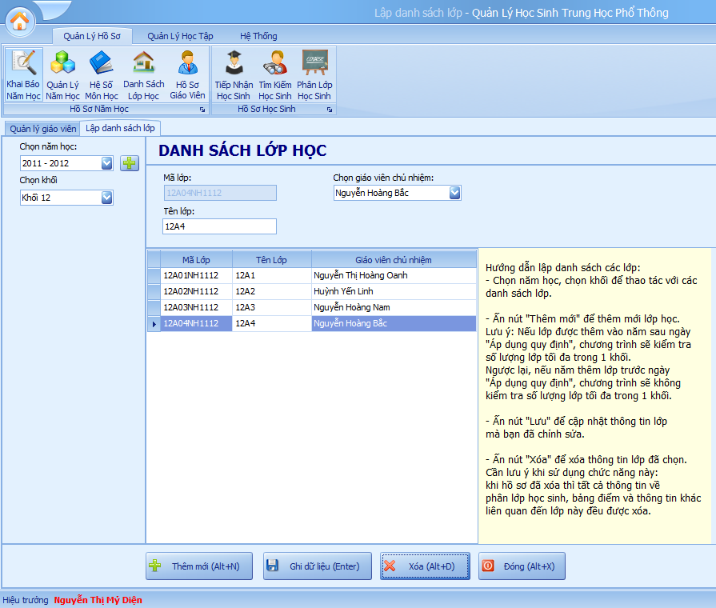

|  |  |
| --- | --- |
| **Bug ID** | 3 |
| **Title** | Test case **Xóa giáo viên** |
| **Tester** | Nguyễn Thị Mỷ Diện |
| **Coder** | Nguyễn Văn Đại |
| *Related use case* |  |
| *Screen* |  |
| *Title* |  |
| *Priority* |  |
| *Status* | *Closed* |
| *Resolution* | *Solved* |
| **Test step** | 1. Nhấn vào một dòng trên gridview  2. Nhấn nút **“Xóa”**. |
| **Expected output** | Thông báo “Bạn có muốn xóa hồ sơ giáo viên … hay không?”.  Thông báo “Đã xóa hồ sơ giáo viên … thành công!” |
| **Description** | Sau khi xóa hồ sơ giáo viên thì lớp học đã được giáo viên đó chủ nhiệm sẽ được xét lại thuộc tính giáo viên chủ nhiệm là NULL. |

1. **Màn hình nhập bảng điểm môn học**
2. **Nhập điểm không hợp lệ**

|  |  |
| --- | --- |
| **Bug ID** | 1 |
| **Title** | Test case **Nhập điểm không hợp lệ** |
| **Tester** | Nguyễn Thị Mỷ Diện |
| **Coder** | Nguyễn Hồng Phú |
| *Related use case* |  |
| *Screen* |  |
| *Title* |  |
| *Priority* |  |
| *Status* | *Closed* |
| *Resolution* | *Solved* |
| **Test step** | 1. Chọn năm học, học kỳ, môn học, lớp.  2. Nhập điểm vào gridview, nhập điểm không hợp lệ (điểm<0 hoặc điểm >10). |
| **Expected output** | Thông báo “Điểm nhập không hợp lệ!”. |
| **Description** | Điểm phải thỏa điều kiện 0 ≤ điểm ≤ 10. |

1. **Nhập không đủ cột điểm**

|  |  |
| --- | --- |
| **Bug ID** | 2 |
| **Title** | Test case **Nhập không đủ cột điểm** |
| **Tester** | Nguyễn Thị Mỷ Diện |
| **Coder** | Nguyễn Hồng Phú |
| *Related use case* |  |
| *Screen* |  |
| *Title* |  |
| *Priority* |  |
| *Status* | *Closed* |
| *Resolution* | *Solved* |
| **Test step** | 1. Chọn năm học, học kỳ, môn học, lớp.  2. Nhập điểm vào gridview, nhập không đủ cột điểm trong bảng điểm. |
| **Expected output** | Thông báo “Bạn chưa nhập cột điểm…cho học sinh…. Bạn có muốn bỏ dòng này và nhập lại lần sau hay không?”.  🡪 Yes: Xóa những cột điểm của dòng đang nhập.  🡪 No: Trở về dòng đang nhập điểm và giữ lại những cột điểm đã nhập. |
| **Description** | Điểm phải thỏa điều kiện 0 ≤ điểm ≤ 10. |

1. **Sửa điểm môn học**

|  |  |
| --- | --- |
| **Bug ID** | 3 |
| **Title** | Test case **Sửa điểm môn học** |
| **Tester** | Nguyễn Thị Mỷ Diện |
| **Coder** | Nguyễn Hồng Phú |
| *Related use case* |  |
| *Screen* |  |
| *Title* |  |
| *Priority* |  |
| *Status* | *Closed* |
| *Resolution* | *Solved* |
| **Test step** | 1. Chọn năm học, học kỳ, môn học, lớp.  2. Sửa điểm vào gridview, sửa điểm không hợp lệ (điểm < 0 hoặc điểm >10). |
| **Expected output** | Thông báo “Điểm nhập không hợp lệ!”. |
| **Description** | Điểm phải thỏa điều kiện 0 ≤ điểm ≤ 10. |

1. **Xóa điểm môn học**

|  |  |
| --- | --- |
| **Bug ID** | 4 |
| **Title** | Test case **Xóa điểm môn học** |
| **Tester** | Nguyễn Thị Mỷ Diện |
| **Coder** | Nguyễn Hồng Phú |
| *Related use case* |  |
| *Screen* |  |
| *Title* |  |
| *Priority* |  |
| *Status* | *Closed* |
| *Resolution* | *Solved* |
| **Test step** | 1. Chọn năm học, học kỳ, môn học, lớp.  2. Xóa điểm trên gridview, các cột còn lại nhỏ hơn 4 loại cột điểm (điểm miệng, điểm 15 phút, điểm 1 tiết, điểm thi). |
| **Expected output** | Thông báo “Bạn chưa nhập cột điểm…cho học sinh…. Bạn có muốn bỏ dòng này và nhập lại lần sau hay không?”  🡪 Yes: Xóa những cột điểm của dòng đang nhập.  🡪 No: Trở về dòng đang nhập điểm và giữ lại những cột điểm đã nhập. |
| **Description** | 1. Bảng điểm chỉ cần đủ 4 loại cột điểm (không cần đủ tất cả các cột điểm).  2. Điểm trung bình được tính khi đủ 4 loại cột điểm. |

1. **Màn hình báo cáo bảng điểm học kỳ**

|  |  |
| --- | --- |
| **Bug ID** | 1 |
| **Title** | Test case **Lập báo cáo - Chọn năm học không có lớp nào** |
| **Tester** | Nguyễn Văn Đại |
| **Coder** | Nguyễn Thị Mỷ Diện |
| *Related use case* |  |
| *Screen* |  |
| *Title* |  |
| *Priority* |  |
| *Status* | *Closed* |
| *Resolution* | *Solved* |
| **Test step** |  |
| **Expected output** | Thông báo: Không tồn tại hoc sinh để lập báo cáo. |
| **Description** | Chọn năm có lớp mới lập được báo cáo. |

1. **Màn hình báo cáo tổng kết môn học**

|  |  |
| --- | --- |
| **Bug ID** | 1 |
| **Title** | Test case **Lập báo cáo - Chọn năm học không có lớp nào** |
| **Tester** | Nguyễn Văn Đại |
| **Coder** | Nguyễn Thị Mỷ Diện |
| *Related use case* |  |
| *Screen* |  |
| *Title* |  |
| *Priority* |  |
| *Status* | *Closed* |
| *Resolution* | *Solved* |
| **Test step** |  |
| **Expected output** | Thông báo: Không tồn tại hoc sinh để lập báo cáo. |
| **Description** | Chọn năm có lớp mới lập được báo cáo. |

1. **Màn hình báo cáo tổng kết học kỳ**

|  |  |
| --- | --- |
| **Bug ID** | 1 |
| **Title** | Test case **Lập báo cáo** - **Chọn năm học không lớp** |
| **Tester** | Nguyễn Văn Đại |
| **Coder** | Nguyễn Thị Mỷ Diện |
| *Related use case* |  |
| *Screen* |  |
| *Title* |  |
| *Priority* |  |
| *Status* | *Closed* |
| *Resolution* | *Solved* |
| **Test step** |  |
| **Expected output** | Thông báo: Không tồn tại lớp để lập báo cáo. |
| **Description** | Chọn năm có lớp mới lập được báo cáo. |

1. **Màn hình đăng nhập**

|  |  |
| --- | --- |
| **Bug ID** | 1 |
| **Title** | Test case **Đăng nhập - Mật khẩu không đúng.** |
| **Tester** | Nguyễn Hồng Phú |
| **Coder** |  |
| *Screen* |  |
| *Status* | *Close* |
| *Resolution* | *Solved* |
| **Test step** | 1. Nhập tài khoản (hoặc chọn từ danh sách người dùng).  2. Nhập mật khẩu không đúng.  3. Nhấn “**Đăng nhập**”. |
| **Expected output** | Thông báo mật khẩu không đúng. |
| **Description** | Người dùng phải nhập mật khẩu đúng mới cho vào chương trình. |

1. **Màn hình đổi mật khẩu**
2. **Đổi mật khẩu – Chưa nhập thông tin**

|  |  |
| --- | --- |
| **Bug ID** | 1 |
| **Title** | Test case **Đổi mật khẩu** **– Chưa nhập thông tin** |
| **Tester** | Nguyễn Hồng Phú |
| **Coder** |  |
| *Screen* |  |
| *Status* | *Close* |
| *Resolution* | *Solved* |
| **Test step** | 1. Không nhập gì.  2. Nhấn “**Lưu**”. |
| **Expected output** | Thông báo chưa nhập thông tin đầy đủ. |
| **Description** | Người dùng phải nhập thông tin đầy đủ trên form. |

1. **Đổi mật khẩu không hợp lệ**

|  |  |
| --- | --- |
| **Bug ID** | 2 |
| **Title** | Test case **Đổi mật khẩu không hợp lệ** |
| **Tester** | Nguyễn Hồng Phú |
| **Coder** |  |
| *Screen* |  |
| *Status* | *Close* |
| *Resolution* | *Solved* |
| **Test step** | 1. Nhập mật khẩu mới và xác nhận mật khẩu mới không trùng nhau.  2. Nhấn “**Đổi mật khẩu**”. |
| **Expected output** | Thông báo mật khẩu mới và xác nhận mật khẩu mới không trùng nhau. |
| **Description** | Người dùng phải nhập mật khẩu mới và xác nhận mật khẩu mới trùng nhau. |

1. **Đổi mật khẩu** **– Mật khẩu cũ không đúng**

|  |  |
| --- | --- |
| **Bug ID** | 3 |
| **Title** | Test case **Đổi mật khẩu** **- Mật khẩu cũ không đúng.** |
| **Tester** | Nguyễn Hồng Phú |
| **Coder** |  |
| *Screen* |  |
| *Status* | *Close* |
| *Resolution* | *Solved* |
| **Test step** | 1. Nhập mật khẩu cũ.  2. Nhập mật khẩu mới và xác nhận mật khẩu mới hợp lệ  3. Nhấn “**Đổi mật khẩu”**. |
| **Expected output** | Thông báo mật khẩu cũ không đúng. |
| **Description** | Người dùng phải nhập mật khẩu cũ đúng mới cho đổi mật khẩu mới. |

1. **Màn hình quản lý người dùng**
2. **Thêm mới người dùng** **– Chưa nhập thông tin**

|  |  |
| --- | --- |
| **Bug ID** | 1 |
| **Title** | Test case **Thêm mới người dùng – Chưa nhập thông tin** |
| **Tester** | Nguyễn Hồng Phú |
| **Coder** |  |
| *Screen* |  |
| *Status* | *Close* |
| *Resolution* | *Solved* |
| **Test step** | 1. Không nhập gì.  2. Nhấn “**Lưu**”. |
| **Expected output** | Thông báo chưa nhập thông tin đầy đủ. |
| **Description** | Người dùng phải nhập thông tin đầy đủ trên form. |

1. **Sửa thông tin người dùng – Xóa trống thông tin**

|  |  |
| --- | --- |
| **Bug ID** | 2 |
| **Title** | Test case **Sửa thông tin người dùng – Xóa trống thông tin** |
| **Tester** | Nguyễn Hồng Phú |
| **Coder** |  |
| *Screen* |  |
| *Status* | *Close* |
| *Resolution* | *Solved* |
| **Test step** | 1. Chọn thông tin người dùng trên gridview.  2. Xóa trắng thông tin.  2. Nhấn “**Lưu**”. |
| **Expected output** | Thông báo chưa nhập thông tin đầy đủ. |
| **Description** | Người dùng phải nhập thông tin đầy đủ trên form. |

1. **Thêm mới người dùng** **- Không có giáo viên để chọn**

|  |  |
| --- | --- |
| **Bug ID** | 3 |
| **Title** | Test case **Thêm mới người dùng** **- Không có giáo viên để chọn** |
| **Tester** | Nguyễn Hồng Phú |
| **Coder** |  |
| *Screen* |  |
| *Status* | *Close* |
| *Resolution* | *Solved* |
| **Test step** | 1. Nhấn “**Thêm mới**”.  2. Không chọn được giáo viên trong combobox người dùng.  3.Nhấn **“Lưu**”. |
| **Expected output** | Thông báo không có giáo viên được chọn để tạo tài khoản. |
| **Description** | Không có giáo viên không được tạo tài khoản. |

1. **Thêm tài khoản - Tài khoản trùng**

|  |  |
| --- | --- |
| **Bug ID** | 4 |
| **Title** | Test case **Thêm tài khoản - Tài khoản trùng** |
| **Tester** | Nguyễn Hồng Phú |
| **Coder** |  |
| *Screen* |  |
| *Status* | *Close* |
| *Resolution* | *Solved* |
| **Test step** | 1. Nhấn nút “**Thêm mới**” và nhập tài khoản người dùng trùng với tài khoản của 1 người dùng khác.  2. Nhấn “**Lưu**”. |
| **Expected output** | Thông báo tài khoản đã trùng với người khác. |
| **Description** | Không được tạo tài khoản trùng với người dùng khác. |

1. **Sửa tài khoản - Tài khoản trùng**

|  |  |
| --- | --- |
| **Bug ID** | 5 |
| **Title** | Test case **Sửa tài khoản - Tài khoản trùng** |
| **Tester** | Nguyễn Hồng Phú |
| **Coder** |  |
| *Screen* |  |
| *Status* | *Close* |
| *Resolution* | *Solved* |
| **Test step** | 1. Chọn thông tin người dùng trên gridview  2. Sửa tài khoản người dùng trùng với tài khoản của 1 người dùng khác.  2. Nhấn “**Lưu**”. |
| **Expected output** | Thông báo tài khoản đã trùng với người khác. |
| **Description** | Không được sửa tài khoản trùng với người dùng khác. |

1. **Cập nhật thông tin người dùng** **- Không lưu được trạng thái**

|  |  |
| --- | --- |
| **Bug ID** | 6 |
| **Title** | Test case **Cập nhật thông tin người dùng** **- Không lưu được trạng thái** |
| **Tester** | Nguyễn Hồng Phú |
| **Coder** |  |
| *Screen* |  |
| *Status* | *Close* |
| *Resolution* | *Solved* |
| **Test step** | 1. Chọn Người dùng bất kỳ trên gridview.  2. Sửa Trạng thái cho phép/không cho phép.  3. Nhấn “**Cập nhật**”. |
| **Expected output** | Hiển thị lại trạng thái sử dụng đúng sau khi cập nhật. |
| **Description** | Không lưu được trạng thái cho phép/không cho phép. |

1. **Thêm thông tin người dùng** **- Không lưu được trạng thái**

|  |  |
| --- | --- |
| **Bug ID** | 7 |
| **Title** | Test case **Thêm thông tin người dùng** **- Không lưu được trạng thái** |
| **Tester** | Nguyễn Hồng Phú |
| **Coder** |  |
| *Screen* |  |
| *Status* | *Close* |
| *Resolution* | *Solved* |
| **Test step** | 1. Nhấn “**Thêm mới**”.  2. Nhập thông tin người dùng.  3. Chọn trạng thái: Không cho phép.  3. Nhấn “**Cập nhật**”. |
| **Expected output** | Hiển thị lại trạng thái sử dụng đúng sau khi cập nhật (Không cho phép). |
| **Description** | Không lưu được trạng thái cho phép/không cho phép. |

1. **Cập nhật thông tin người dùng - Không chọn lại dòng trước khi cập nhật**

|  |  |
| --- | --- |
| **Bug ID** | 8 |
| **Title** | Test case **Cập nhật thông tin người dùng - Không chọn lại dòng trước khi cập nhật** |
| **Tester** | Nguyễn Hồng Phú |
| **Coder** |  |
| *Screen* |  |
| *Status* | *Close* |
| *Resolution* | *Solved* |
| **Test step** | 1. Chọn **Người dùng ở vị trí thứ 2 trên gridview.**  2.Nhấn **“Cập nhật”.** |
| **Expected output** | Con trỏ dòng trên Gridview chọn lại dòng thứ 2 sau khi cập nhật. |
| **Description** | Con trỏ dòng trên gridview phải chọn lại đúng dòng trước khi cập nhật. |

1. **Thêm mới người dùng - Người dùng đã tạo tài khoản**

|  |  |
| --- | --- |
| **Bug ID** | 9 |
| **Title** | Test case **Thêm mới người dùng - Người dùng đã tạo tài khoản** |
| **Tester** | Nguyễn Hồng Phú |
| **Coder** |  |
| *Screen* |  |
| *Status* | *Close* |
| *Resolution* | *Solved* |
| **Test step** | 1. Nhấn “**Thêm mới**”.  2.Chọn người dùng đã tạo tài khoản.  3. Nhấn “**Lưu**”. |
| **Expected output** | Thông báo người dùng này đã được tạo, và yêu cầu có muốn cập nhật thông tin cho người dùng này với dữ liệu vừa nhập hay không? |
| **Description** | Người dùng này đã tồn tại không thể thêm mà chỉ có thể cập nhật lại thông tin. |